ТРЕТИ ПСИХОДРАМА ФЕСТИВАЛ

гр. ПЛОВДИВ - 2014 г.

организатор - Фондация „Кентавър арт”

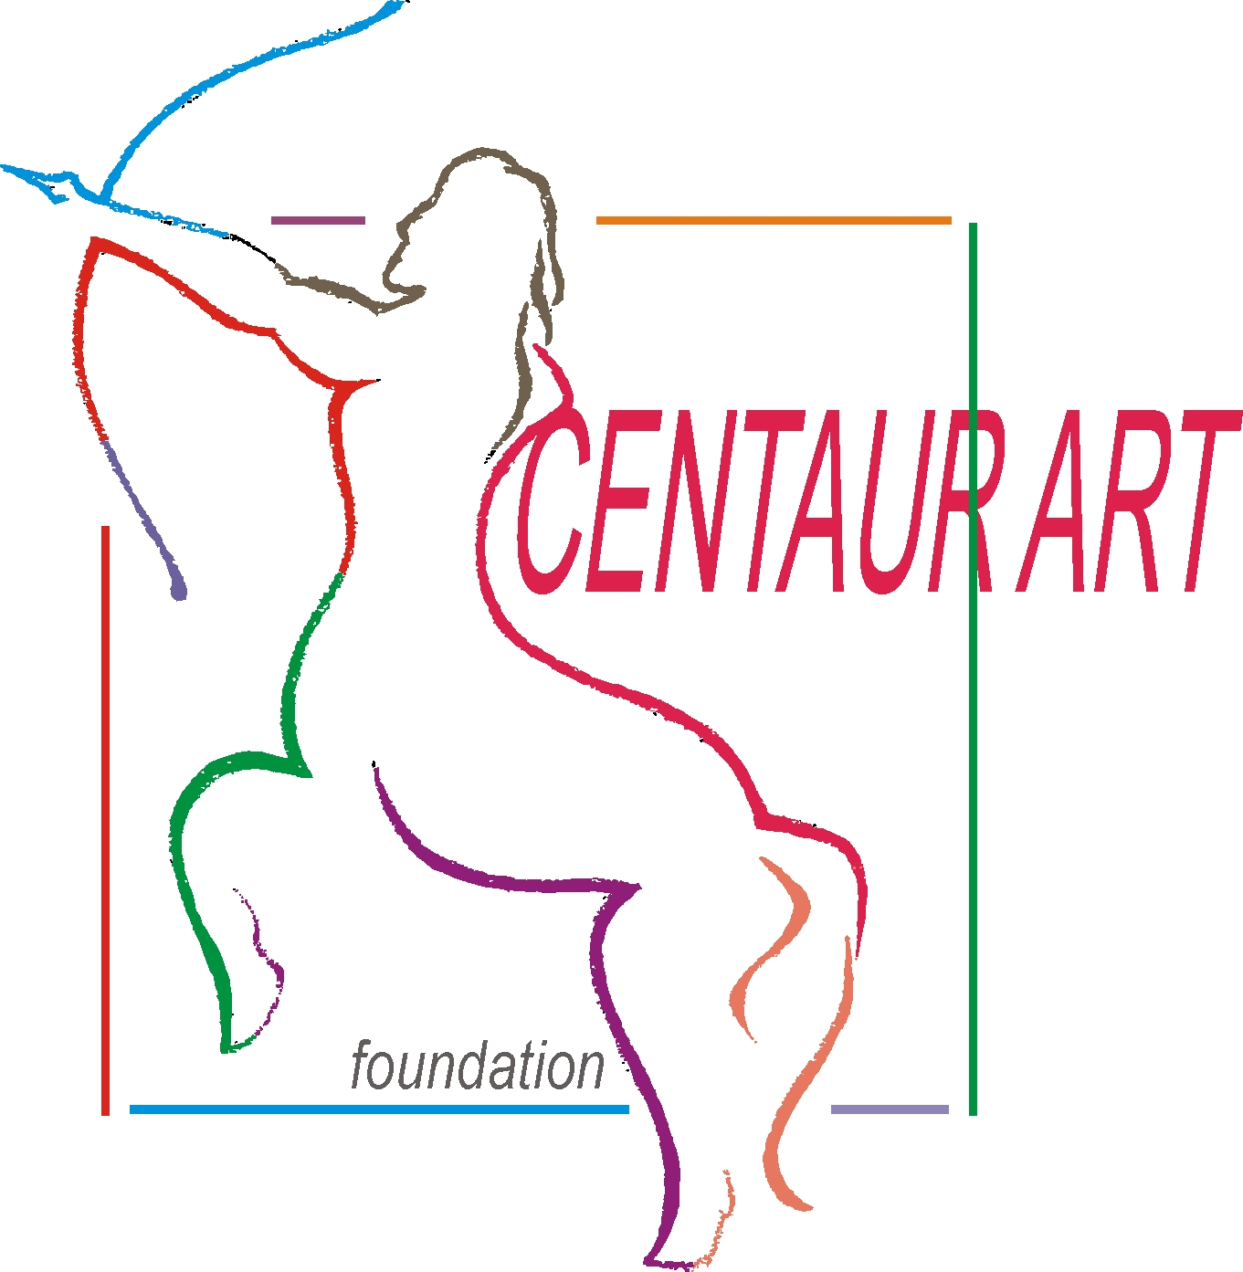

П Р О Г Р А М А

ВОДЕЩИ И СЪБИТИЯ

(подреждането в отделните програми е по азбучен ред на водещите)

ОСНОВНА ПРОГРАМА*

1.
ВОДЕЩ: Д-р Александър Петров
УЪРКШОП: Индивидуална психоаналитична психодрама с кукли – трансфер и контратрансфер.
ИНФОРМАЦИЯ ЗА УЪРКШОПА: Експозе по проблема, така както го виждам в практиката си. Една винетка – предполагам в «аквариум», но зависи от групата, може и някаква импровизирана игра. Опит за «теоретизиране», може би по-скоро за концептуализиране на терапевтичната ситуация. Дискусия.
ИЗИСКВАНИЯ КЪМ УЧАСТНИЦИТЕ: Няма
ИНФОРМАЦИЯ ЗА ВОДЕЩИЯ:
Завършил съм МА София през 1992г. Специализация по неврология от 1993 до 1998г. Специализация по психиатрия от 1994 до 1998г. Взета специалност по психиатрия през 1998 г. Групов опит с психодрама от1992 до 1995 г. (д-р Веселка Христова, Анита Ферчева) От 1996 г. - Обучители д-р Давид Йерохам и д-р Евгени Генчев. Дипломиран психодрама-терапевт през 2003г. ( Фондация „Психотерапия 2000”.)
Работил съм в: Първа градска болница София - невролог; ДПБ „ Св. Ив. Рилски”, гр. Нови Искър - психиатър; ОДПЗС София – Спешно отделение - психиатър; УСБАЛНП „Св.Наум” – 4 ти км. - психиатър; ВМА София – завеждащ отделение по консултативна и лиезон психиатрия. Съдебен експерт по психиатрия от 2000 г. Работя по договор с НЗОК в ГПП „Психея” ООД. Кратък опит като част от екип за индивидуална психоаналитична психотерапия с психодрама (екипа на Кр. Таушанов), както и като ко-водещ на група за собствен опит с психодрама. Консултант психиатър към Център АСЕТ (работа с хора, преживели изтезания). Настоящо психоаналитично формиране в Асоциация „Българско пространство за психоанализа” (от създаването й).
Извършвам консултативна работа и психотерапия на юноши и възрастни – психодрама и психоаналитична психотерапия от 2003 г. (към Център за психосоциална подкрепа). Практикувам групова и индивидуална психотерапия от 1996 г. - първоначално в отделение по рехабилитация на пациенти с хронични психози. Практикувам психоанализа под супервизия.
Въпросът, който стои като предизвикателство в психотерапевтичната ми практика остана същият - Възможно ли е в психоаналитичната психотерапия да се въведе «добавъчното пространство» на сцената при липсата на «добавъчните Аз-ове» на екипа от терапевти. И какво е за пациента избора на куклата – «огледало», «трансфер», метафора, метонимия, възможният «актинг», или първите стъпки към «символичното».
E-mail: adp@mail.orbitel.bg

2.
ВОДЕЩИ: Ангел Ангелов и Валентина Милчева
УЪРКШОП: Другият в огледалото – “Личен бизнес”, “Моя си работа” или психодраматична среща
ИНФОРМАЦИЯ ЗА УЪРКШОПА: Аз съм другият, а групата е огледалото. Но също и аз съм си аз, а другият е този, който ме изненадва в огледалото.
Всички ние сме част от група, независимо дали работим, учим, забавляваме се или пътуваме. Дори когато сме сами, пак сме свързани с другите. Те присъстват в нашите мисли и представи. Другите може да ни оценяват, окуражават, помагат или пречат, но винаги играят важна роля в нашия живот. Чрез групата ние се оглеждаме, но също така разбираме повече и за света около нас.
Може би Вие сте от хората, които искат да разберат себе си. В нашия уъркшоп няма да узнаете всичко, но може би ще научите повече за другия, който Ви изненадва в огледалото.
ИЗИСКВАНИЯ КЪМ УЧАСТНИЦИТЕ: до 15 участника
ИНФОРМАЦИЯ ЗА ВОДЕЩИТЕ:
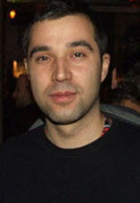
Ангел Ангелов:
С психодрама се занимавам от приблизително 13 години. Смятам, че това е методът, който засега е допринесъл в най-голяма степен за моето професионално развитие. Също така съм завършил СУ «Св. Климент Охридски» - детска/юношеска и трудова/организационна психология. Професионалният ми опит е предимно в сферата на управление на човешки ресурси - както в консултантската сфера, така и в корпоративният ЧР.
Основното професионално предизвикателство пред мен е в съчетаване на моите интереси, които са в сферата на психодрамата, психоанализата и управлението на човешки ресурси. Това е необичайна, но надявам се ползотворна комбинация. Последните повече от 8 години работя в сферата на управление на човешките ресурси, и търся пресечната точка между трите дисциплини. Това е особено интересно, предизвикателно и провокативно преживяване.
E-mail: a.angelovbg@gmail.com; Website: www.angelangelov.alle.bg
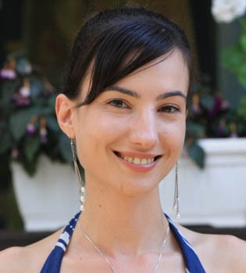
Валентина Милчева:
Завършила съм клинична и консултативна психология в СУ «Св. Климент Охридски». Работя като психотерапевт в «Динамика – център за психотерапия, психологично и психиатрично консултиране». За повече информация може да разгледате сайта http://www.dinamika-sofia.com/
Основните ми интереси са в сферата на психоанализата и психодрамата. Първата ми среща с психодрамата – изненадваща и неочаквана, но много вълнуваща, беше преди близо 15 години, когато бях още ученичка.
Професионалното ми развитие и опит с психодрама стартира преди 9 години в група по психодрама, водена от д-р Евгений Генчев и Камелия Ханчева. Професионалният ми опит е свързан както с индивидуалното консултиране и психотерапия, така и със сферата на човешките ресурси, организационното консултиране, провеждане на различни тренинги и обучения в публични и частни организации, на възрастни и юноши.
Професионалните ми интереси са свързани с прилагането на психоаналитичните концепти в контекста на
психодрамата, но и обратното – ползването на психодраматичните техники в психодинамичното консултиране и терапия. Някои от въпросите, които ме вълнуват са свързани с празното пространство и недостига – онзи момент, когато при воденето на протагонист - центрирана психодрама, у мен се появява потребността да присъствам с думите и да ползвам индивидуалното психотерапевтично пространство и обратно - в индивидуалната терапевтична работа тогава, когато искам да кажа «Искаш ли да видим сега това в огледало?» Интересувам се от ефекта на психодраматичното действие като интерпретация само по себе си в моментите на изненада и от ефекта на думите – от символичното място, където те се срещат, както и от момента, когато преживявам тяхната недостатъчност. Интересувам се и от прилагането на психодрамата в тренингите, от възможността да ползвам метода като основен начин за учене и експериментиране сред хора, които не го познават и не са свикнали с него. Особено се вълнувам от спонтанноста на юношите, независимо дали в тренинг за личностово развитие, или в индивидуална терапевтична работа и след първия свян, желанието, с което влизат в различни роли и нещата, които научават.
E-mail: valentinamilcheva@gmail.com

3.

ВОДЕЩ: Ангел Томов Христов
УЪРКШОП: „Универсалните космос, пространство и време в прегръдките на завистта” психодрама с приказка
ИНФОРМАЦИЯ ЗА УЪРКШОПА: През преживяването на промените в пространството и времето в приказката, драмата на приказните герои към изследване на завистта и на случващото се в нас, и извън нас.
ИЗИСКВАНИЯ КЪМ УЧАСТНИЦИТЕ: Няма
ИНФОРМАЦИЯ ЗА ВОДЕЩИЯ:
В СУ “Св.Климент Охридски“ завърших педагогика и психология със специализация по клинична и консултативна психология. Психодраматерапевт и юнгиански психотерапевт под супервизия.
Работя в дневен стационар на Център за психично здраве „Проф. Н.Шипковенски“, София от 1990 г. Хоноруван асистент в СУ“ Св.Климент Охридски“, координатор на Център за психотерапевтични консултативни и креативни практики „Мета линк“. Дейността ми е насочена към обучение, консултация, терапия и рехабилитация в психосоциалната сфера.
Темата за пространството, времето и космоса, в различните и аспекти ме занимава непрекъснато. В момента този по-общ поглед е насочен към завистта. Завистта като състояние, като процес, променящ пространството, времето и космоса.
E-mail: ATom@abv.bg

4.

ВОДЕЩ: Боряна Чалъкова
УЪРКШОП: Психодрама за деца и фамилии
ИНФОРМАЦИЯ ЗА УЪРКШОПА: Практически семинар, базиран на теоретичната разработка на Алфонс Айхингер от книгата «Индивидуална и фамилна терапия с деца»
ИЗИСКВАНИЯ КЪМ УЧАСТНИЦИТЕ: Няма
ИНФОРМАЦИЯ ЗА ВОДЕЩИЯ:
Психодрама терапевт и треньор към Фондация „Психотерапия 2000” от 2005 година. Извършва системно обучение на психодрама - терапевти в гр. Варна. Вписана в регистъра на психотерапевтите към БАП. Психотерапевт и треньор на майсторско ниво по Позитивна психотерапия.
Професионални търсения и предизвикателства: Приложение на методите на психодрамата в индивидуалната и фамилна психотерапия. Връзката на различните школи и методи в психодинамичната картина на терапевтичния процес.
E-mail: chalakova@gmail.com

5.

ВОДЕЩИ: Венцислав Занков и Людмила Величкова
УЪРКШОП: Погребално бюро УТРО
ИНФОРМАЦИЯ ЗА УЪРКШОПА: Това е мястото, където можете да оставите в покой вашите неродени идеи, вашите остарели идеи, вашите недоносени идеи, вашите убити идеи, вашите мъртви идеи, вашите скапани идеи, вашите съмнения, вашите угризения, вашият морал.
ИЗИСКВАНИЯ КЪМ УЧАСТНИЦИТЕ: Няма
ИНФОРМАЦИЯ ЗА ВОДЕЩИИТЕ:
Венцислав Занков
художник, доктор по визуално-пластични изкуства, преподавател, психодраматист. Работи в областта на живописта, склуптурата, видеото, инсталацята, пърформанса, новите медии.
E-mail: vzankov@yahoo.com
Людмила Величкова
клиничен психолог, психотерапевт, психодрама асистент.

E-mail: luvelichkova@gmail.com

6.

ВОДЕЩИ: Георги Антонов и Анелия Василева
УЪРКШОП: Системен подход и психодрама при работа с психосоматични разстройства
ИНФОРМАЦИЯ ЗА УЪРКШОПА: Ще се представи системен модел на обяснение за възникване и затвърждаване на психосоматичните проблеми. А също и как може да се използва психодраматичният инструментариум при работа с такива проблеми.
ИЗИСКВАНИЯ КЪМ УЧАСТНИЦИТЕ: Няма
ИНФОРМАЦИЯ ЗА ВОДЕЩИТЕ:
Георги Антонов
Клиничен психолог, психотерапевт, психодрама обучител и супервизор.
Основател и съпредседател на Институт по Психодрама, Индивидуална и Групова Психотерапия „Бернхард Ахтерберг”, член на Федерацията на Европейските психодрама тренинг организации – FEPTO.
Магистър по психология – СУ „Св. Климент Охридски”
Специалност по Клинична психология – Медицински университет, София.
Психодрама терапевт – дипломиран към Институт по психодрама Елла Мей Шерън, Кьолн, Германия
Фамилен психотерапевт – дипломиран към Лондонски институт по фамилна психотерапия
Специализация по Лечение и психологична подкрепа на лица, зависими от опиати – дипломиран към Медицински институт за изследвания и тренинг по психотерапия на зависимости, Италия, съвместно с Калифорнийски университет, Сан Диего, САЩ
Председател на Българска Асоциация по Психотерапия, квалифициран член, вписан в Регистъра на психотерапевтите към БАП
Член и екс-председател на Българското дружество по психодрама и групова терапия
Член на Българска Асоциация по Фамилна Терапия
Частно практикуващ психотерапевт – индивидуална, семейна и групова психотерапия, психодрама обучител и супервизор в тренинговата програмана ИПИГП "Бернхард Ахтерберг", обучител в програма по Семейно консултиране към ИПИГП "Бернхард Ахтерберг"
Анелия Василева
психолог, психотерапевт, психодрама обучител, супервизор на социални работници за деца и семейства.
Магистър по психология , магистър по социална работа за децаи семейства;
Психодрама терапевт – дипломиран към Институт по Психодрама, Индивидуална и Групова Психотерапия "Бернхард Ахтерберг", София
Придобита квалификация за индивидуална и групова супервизия към Институт по социални дейности и практики,
Специализация по приемна грижа в Гьотеборг и Фалкьопинг, Швеция към Скандинавската асоциация по приемна грижа.
Член на Българска Асоциация по Психотерапия
Член на Българското дружество по психодрама и групова терапия
Частно практикуващ психотерапевт – индивидуална и групова психотерапия, работа с деца и родители, супервизия на помагащи професионалисти;
Психодрама обучител в тренинговата програма на ИПИГП „Бернхард Ахтерберг“

ИПИГП „Бернхард Ахтерберг“ е създаден през 2004 г. Обучава специалисти в областта на психодрамата и на фамилната терапия. Пълноправен член на Eвропейската федерация на психодрама тренинг организации и на Камарата на обучителни институти на Европейската асоциация по фамилна терапия.

http://moreno-bg.com/

7.

ВОДЕЩ: Давид Иерохам
УЪРКШОП: Защо психодрама-терапевтът трябва да чете художествена литература?
ИНФОРМАЦИЯ ЗАУЪРКШОПА: Между психодрамата, театъра и романа съществува определено взаимодействие. То се осъществява във въображението на автора и читателя (зрителя). В семинара ще се използват различни литературни изображения, които могат да подпомогнат терапевтите в тяхната работа. «Психотерапията започва с Шекспир...»
Професионални помощни Аз-ове: Стоил Атанасов, Цветелина Йосифова & Co.
ИЗИСКВАНИЯ КЪМ УЧАСТНИЦИТЕ: до 20 участници
ИНФОРМАЦИЯ ЗА ВОДЕЩИЯ:
Давид Иерохам е психиатър и психодрама-терапевт, с индивидуална и групова практика в София. Преподавател в магистърска програма „Артистични психо-социални практики и психодрама” на НБУ. Консултант и супервизор на социалните и образователни програми на Центъра за култура и дебат „Червената къща” (www.redhouse-sofia.org). Съ-учредител на Българското общество по групова анализа и групови процеси (www.groupanalysis-bg.org). Публикации в областта на психотерапията, изкуствата и културата.

E-mail: david_jeroham@hotmail.com

8.
ВОДЕЩ: Десислава Кайтазова
УЪРКШОП: Да бъдеш в действие: Невербални психодраматични техники при работа с групи.
ИНФОРМАЦИЯ ЗА УЪРКШОПА: Вдъхновен от 30-та Конференция на Британската Психодраматична асоциация (BPA), този уъркшоп ще Ви отведе към същината на действения метод така, както го определя неговия основател: “Не ни казвай, покажи ни.“ Ще бъдат изпробвани няколко практически техники, които могат да бъдат приложени към групи в широк терапевтичен, образователен, социо-културен или организационен контекст. Явен „актинг-ин“, който потенциално води до саморефлексия и инсайт – част от магията на психодрама!
ИЗИСКВАНИЯ КЪМ УЧАСТНИЦИТЕ: Група до 16 участника
ИНФОРМАЦИЯ ЗА ВОДЕЩИЯ:
Деси Кайтазова е дипломиран психолог и запален психодраматист от много години. Придобива степен на психодрама-асистент през 2011 и е на път да премине в статуса на психодрама-терапевт под менторството на практикуващ и обучител към Фондация „Психотерапия 2000“. Понастоящем живее и работи във Виена, където основава мулти-културална психодраматична група. Силно вярва в неизчерпаемия потенциал на човешките същества да случват творчески промени в себе си и другите, независимо дали това става в терапевтичното пространство или на работното място.
E-mail: desykaitazova@gmail.com

9.

ВОДЕЩИ: Десислава Морозова и Златко Теохаров
УЪРКШОП: „Играта след играта“ – маршрут на третата позиция в психодрамата
ИНФОРМАЦИЯ ЗА УЪРКШОПА: Съвместна работа на Златко Теохаров и Десислава Морозова .
Организиране и обитаване на сложна пространствена граница (между вътрешното пространство на психодраматичната картина, периферното пространство и това на публиката) от третата позиция на протагониста като второ главно действие в психодрамата. Драматургия на маршрутната линия, проявена в третата позиция. Продължение на психодраматичната игра в полето „ анализ – синтез“, което обема и свързва цялостно вътрешните преживявания на протагониста .
ИЗИСКВАНИЯ КЪМ УЧАСТНИЦИТЕ: Няма
ИНФОРМАЦИЯ ЗА ВОДЕЩИТЕ:
Десислава Морозова

Преподавател в НБУ от 1999г.- води курсовете „Формиране на сложни пространствени граници“, „Технология на формиране на тематични среди“, а от 2011 и „Изкуство-терапия“. До 2011 г. учи психодрама при д-р Давид Йерохам в „Психодрама 2000“. Съвместни проекти (теоритични и уъркшопи) в областта на психодрамата със Златко Теохаров. От 2001 г. е автор и водещ на артистични психо-социални проекти.
Работа със структурни паузи и с архитектурна среда в артистичния терапевтичичен процес.
E-mail: lawandula@yahoo.com
Златко Теохаров

психодрама-терапевт, преподавател в НБУ
E-mail: zlteohar@hotmail.com

10.

ВОДЕЩИ: Елена Kомисарова и Иван Ралев
УЪРКШОП: Бежанците за Мен и Другия през призмата на социодрамата.
ИНФОРМАЦИЯ ЗА УЪРКШОПА: Социодраматичен форум с дискусия по темата за бежанците в България.
Пораждат се конфликти между хората и възникват въпроси за хуманността, човеколюбието и състраданието. Кое е това, което не можем да приемем у другия човек с различна национална идентичност? Различията между хората създават ли конфликити? Какви са страховете и предразсъдъците в нас ?
По тези и други въпроси ще можем да поразсъждаваме със средствата на социодрамата.
ИЗИСКВАНИЯ КЪМ УЧАСТНИЦИТЕ: Няма
ИНФОРМАЦИЯ ЗА ВОДЕЩИТЕ:
Елена Комисарова
- Психодрама терапевт с опит във воденето на групи с деца и възрастни. Водещ на социални форуми, дискусии и семинари засягащи психичното развитие на детето. Практиката ми е ориентирана към психотерапевтична работата с деца и юноши в риск със затруднения в социалното функциониране, срещи и консултации с родителите.
„Водещото в моята практита е психотерапевтичния подход към личността на детето и възрастния. Контрапунктите на вътрешните желания в човека и социалната общност като преграда за реализирането им. Реалността през 21 век, такава каквато е и човешките конфликти като следствие.”
E-mail: elikomisarova@yahoo.com
Иван Ралев
- Психолог, педагог, семеен консултант, тренинг обучител, сертифицират треньор по програмата Lions Quest на Lions Clubs International Foundation. Опитът ми е в консултирането на деца, родители, семейства и работата с групи с деца и възрастни. Работя с деца и младежи с поведенчески затруднения. Водя обучения на учители в посока развитие на уменията им за групова работа и превантиране на стреса и състояния като бърнаут в тяхната практика.
E-mail: center_ivan@abv.bg

11.

ВОДЕЩИ: Живка Петрова и Петя Йорданова
УЪРКШОП: Енигматичните образи в повтарящите се сънища
ИНФОРМАЦИЯ ЗА УЪРКШОПА: Сънищата ни могат да бъдат наречени „писма към самите себе си”. Всички образи в тях имат реални източници, които се отнасят не само към външната реалност, но и към нашия вътрешен живот. В този уъркшоп Ви предлагаме да изследвате скрития смисъл и значението на повтарящ се сън или част от сън, която не може да бъде забравена...
ИЗИСКВАНИЯ КЪМ УЧАСТНИЦИТЕ: За всички, които сънуват
ИНФОРМАЦИЯ ЗА ВОДЕЩИТЕ:
Живка Петрова
От 2005 г. до момента участвам в обучителна програма по психодрама, социометрия и групова терапия, организирана от Фондация „Психотерапия 2000” с водещи д-р Евгений Генчев и Камелия Ханчева. Ниво - психодрама-асистент. Предстои ми дипломиране. Член съм на Българското дружество по психодрама и групова терапия.
През 2009 г. завърших магистратура към Варненски свободен университет, специалност "Приложна психология". Магистърската теза, върху която работих е „Психодрамата и възможностите и за работа със сънища”.
Професионалният ми опит включва предимно консултативна и терапевтична работа с деца в риск и частна практика.
E-mail: jivpetrova@gmail.com
Петя Йорданова
Психолог съм по професия, работя основно с деца. Психодрамата е „Моето специално нещо!“, моят път, по който срещам и изследвам себе си, а групата са хората, които ме събират след това.
Използвам психодраматичните техники, както с деца в училище, така и при работа (обучения/тренинги) с родители на деца със специални потребности, а също така при супервизии и/или обучения на специалисти. Към момента съм завършила ниво психодрама-асистент към Фондация „Психотерапия 2000“ в групата на Евгений Генчев и Камелия Ханчева. Предстои ми дипломиране.
E-mail: petya.j.petrova@gmail.com

12.

ВОДЕЩ: Инна Бранева
УЪРКШОП: Представяне на авторска Методика за работа с деца 3 – 6 год., базирана на принципите на психодрамата и релационната психомоторика
ИНФОРМАЦИЯ ЗА УЪРКШОПА: Изследване на възможностите за работа с деца в ранна възраст /3 - 6 год./ през призмата на психодрамата и релационната психомоторика.
Методиката е създадена по Проект Включващо обучение на МОН. Основна цел е подкрепа на деца в риск от затруднения в развитието /т.е. деца с недиференцирана симптоматика, някои дефицити, социално занемарени или неглижирани/. Методиката включва както основни когнитивни и социални понятия според програмата на МОН за детските градини, така и базисно подкрепя развитието на емоционалната интелигентност и уменията за общуване.
В уъркшопа ще присъства кратка теоретична част и практическо изследване.
ИЗИСКВАНИЯ КЪМ УЧАСТНИЦИТЕ: Няма
ИНФОРМАЦИЯ ЗА ВОДЕЩИЯ:
Психодрама - терапевт – Фондация „Психотерапия 2000“ /2008г./. Обучител към екипа на Фондация „Психотерапия 2000“. Водещ обучителна психодрама-група – гр. Пловдив. Психолог, терапевт релационна психомоторика. Странстващ психотерапевт. От 2003 г. работи в областта на професионалното обучение и супервизия; консултации и психотерапия с деца и възрастни; тренинги за личностно развитие. Обучител и супервизор в различни социални и образователни институции: КСУДС, ОДЗ, ДЦДМУИ, ДДЛРГ, Ресурсен Център, НПО, други; в гр. София, Пловдив, Смолян, Велинград, Гоце Делчев, и др.; обучения към обучителни центрове, по проекти и програми. Основни теми на обучения: „Арт-терапия“; „Работа в екип, работа по случай“; „Релационна психомоторика“; „Работа с родители“; „Работа с деца със затруднения в развитието“; др. Сценарист – съавтор в два пълнометражни филма.
Изкушена от преливането на психодрамата с изкуството, танца, социалната работа, личното изследване и индивидуалното развитие. От проявленията на играта и психичното в реалността /и обратното/, срещите на индивиди и култури. Докосването до баланс; автентичност и толерантност.
E-mail: sunshinepony@hotmail.com

13.

ВОДЕЩ: Инна Бранева
УЪРКШОП: Клуб на пътешественика
ИНФОРМАЦИЯ ЗА УЪРКШОПА: Пътешествие и откривателство. Среща на закъсали пътници, и на чудовища, /които също може да са закъсали/; на бодри изследователи и тайнствени създания. Съставяне на нови карти. Отдалечаване и приближаване на хоризонтите. Търсене на собственото място и време. Споделяне.
ИЗИСКВАНИЯ КЪМ УЧАСТНИЦИТЕ: Няма
ИНФОРМАЦИЯ ЗА ВОДЕЩИЯ:
Психодрама-терапевт – Фондация „Психотерапия 2000“ /2008г./. Обучител към екипа на Фондация „Психотерапия 2000“. Водещ обучителна психодрама-група – гр. Пловдив. Психолог, терапевт релационна психомоторика. Странстващ психотерапевт. От 2003 г. работи в областта на професионалното обучение и супервизия; консултации и психотерапия с деца и възрастни; тренинги за личностно развитие. Обучител и супервизор в различни социални и образователни институции: КСУДС,ОДЗ, ДЦДМУИ, ДДЛРГ, Ресурсен Център, НПО, други; в гр. София, Пловдив, Смолян, Велинград, Гоце Делчев, и др.; обучения към обучителни центрове, по проекти и програми. Основни теми на обучения: „Арт-терапия“; „Работа в екип, работа послучай“; „Релационна психомоторика“; „Работа с родители“; „Работа с деца със затруднения в развитието“; др. Сценарист – съавтор в два пълнометражни филма.
Изкушена от преливането на психодрамата с изкуството, танца, социалната работа, личното изследване и индивидуалното развитие. От проявленията на играта и психичното в реалността /и обратното/, срещите на индивиди и култури. Докосването до баланс; автентичност и толерантност.
E-mail: sunshinepony@hotmail.com

14.

ВОДЕЩ: Ирина Груя, Румъния
УЪРКШОП: Психодрама за двама (микропсиходрама)
ИНФОРМАЦИЯ ЗА УЪРКШОПА: Това е техника, която можеда бъде използвана в терапевтична връзка с един клиент. Това е форма на монодрамата, но клиентът и терапевтът взаимодействайки, използват специални помощни средства като шахматни фигури и микросцена. Това е техника, която ни позволява да работим, без да имаме психодрама кабинет или специално място, предназначено за тази цел. Тази техника, създадена от Giovanni Boria ни дава голяма свобода да работим в директна връзка с клиента.
ИЗИСКВАНИЯ КЪМ УЧАСТНИЦИТЕ: Хора, които практикуват психодрама в лична практика, психодрама обучители. Група до 15 участника.
ИНФОРМАЦИЯ ЗА ВОДЕЩИЯ:
Психодрама обучител от 2013 г., Психотерапевт от 2007 г., Опит в Плейбек театър.

15.

ВОДЕЩ: Йорданка Христозова
УЪРКШОП: Дилемите на желанието
ИНФОРМАЦИЯ ЗА УЪРКШОПА: Изследване на динамиката на дилемите, които човек среща при вземането на решения и избори.
ИЗИСКВАНИЯ КЪМ УЧАСТНИЦИТЕ: Няма
ИНФОРМАЦИЯ ЗА ВОДЕЩИЯ:
Й. Христозова е психотерапевт, психоаналитик в развите, доктор по педагогика. Професионалният ми опит в продължение на 20 годишна практика е свързан с обучение и консултиране на ученици и възрастни от различен национален, етнически и възрастов състав, както и с психотерапия на деца и възрастни.
Обучение: психотерапия, психоанализа, междукултурна комуникация
E-mail: yhristozova@gmail.com; Website: aspectstudioconsulting.com

16.

ВОДЕЩИ: Калина Бояджиева и Георги Дамянов
УЪРКШОП: В моето сърце има място за теб
ИНФОРМАЦИЯ ЗА УЪРКШОПА:
През живота си сме срещали хора, които са ни тормозили, потискали и предавали. Хора които са отнемали силите ни, пречили са на отношенията ни с други хора, открито са воювали с нас, заплашвали са нашата цялост или целостта на семейството ни. Ние наричаме тези хора неприятели, насилници или дори врагове. Често това са най-близките ни хора и това прави болката ни още по-голяма.
В желанието си да се избавим от тази болка, се опитваме да зачеркнем тези лица от живота си - избягваме ги, игнорираме ги, обвиняваме ги. Ако сме честни със себе си, ще си признаем, че продължаваме войната с тях в сърцето си или войната продължава в нашето общо сърце. Тази война неминуемо отнема сили, продължава да влияе на отношенията ни с другите, поражда мъчителни мисли, тревога, страх, пречи ни да вървим по своя път, и заплашва нашия мир.
В този уъркшоп ние ще призовем към помирение и ще се опитаме да се избавим от враговете си по един мирен начин. Защото ако можем да дадем на врага полагащото му се място в сърцето ни ще можем да обявим войната за приключила!
ИЗИСКВАНИЯ КЪМ УЧАСТНИЦИТЕ: Няма
ИНФОРМАЦИЯ ЗА ВОДЕЩИТЕ:
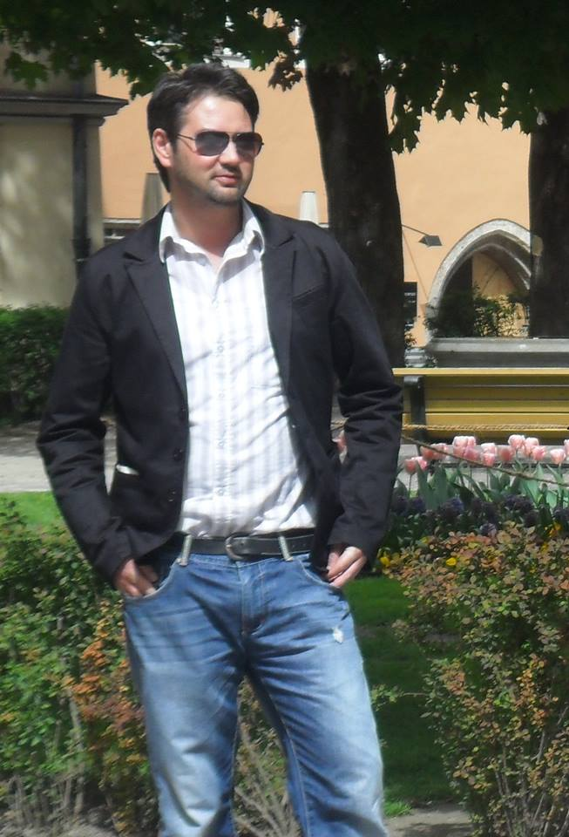
Георги Дамянов, 33 г.
· Бакалавър по психология в Нов български университет
· Магистър по клинична психология в Нов български университет
· Психодрама директор и обучител към Институт по психодраматични техники Хирон
· Частна практика в областта на индивидуалната психотерапия

E-mail: rinzai.damianov@gmail.com

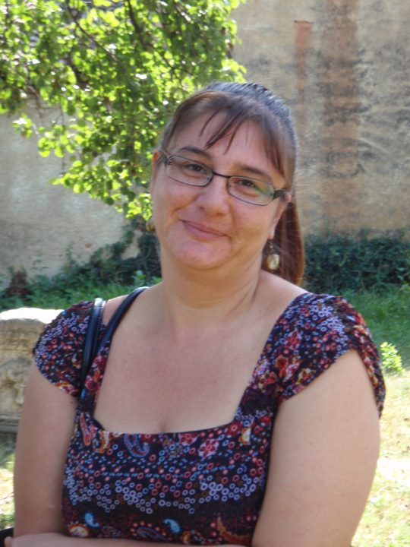
Калина Бояджиева, 45 г.
· Бакалавър по психология в Нов български университет
· Магистър по информатика в Математически факултет на Софийски Университет “Св. Климент Охридски”
· Докторант по когнитивна психология към Центъра по когнитивна наука в Нов български университет
· Психодрама асистент и обучител към Институт по психодраматични техники Хирон
· Частна практика в областта на индивидуалната психотерапия

E-mail: kalinarb@yahoo.com
„От 6 години водим заедно групи по психодрама. Провеждаме семинари, тренинги и уъркшопи в областа на човешките взаимоотношения. Интересуваме се от различните приложения на психодрамата и експериментираме, използвайки я в съчетание с най-различни терапевтични методи и теории. По настоящем водим 4 групи, две от които обучителни (една за 1 и една 2 ниво).”
Website: www.mobius.bg; https://www.facebook.com/PsyMobius

17.

ВОДЕЩИ: Д-р Надя Матеева и Д-р Пламен Димитров
УЪРКШОП: Психодрамата: Многопластово изследване на автентичността
ИНФОРМАЦИЯ ЗА УЪРКШОПА: Този уъркшоп има за цел да покани участниците в съвместно изследване на процесите на себеразкриване и изразяване на личните преживявания в групова среда. Водещите считат, че средствата на психодрамата създават богати възможности за откриване, изследване и развитие на тези динамични състояния. Възникващите отношения между участниците насищат психодраматичното пространство с условия за среща със себе си и с другите в групата (чрез себе си и чрез другите в групата). Заповядайте да опитаме заедно...
ИЗИСКВАНИЯ КЪМ УЧАСТНИЦИТЕ: Няма
ИНФОРМАЦИЯ ЗА ВОДЕЩИТЕ:
Д-р Надя Матеева е
Главен Асистент в Департамент «Психология», ИИНЧ – БАН, психотерапевт, психодрама – директор, член на Българско Дружество по Психодрама и Групова Психотерапия.
E-mail: nadia@gyuvetch.bg
Д-р Пламен Димитров е
консултант по Организационно Развитие и социален психолог, който използва в практиката си от 1992г. психодраматични подходи, Председател на УС на Дружество на Психолозите в България.
E-mail: office@psychology-bg.org
Website: www.psychology-bg.org

18.

ВОДЕЩ: Петър Цикалов
УЪРКШОП: Психодраматичната техника «Проекция в бъдещето»
ИНФОРМАЦИЯ ЗА УЪРКШОПА: «Проекция в бъдещето» е психодраматична техника, при която участниците имат възможност да експериментират и да видят своята история в развитие – в позитивна или в негативна посока. Членовете на групата «създават» бъдещи време и място с избрани хора, пренасят ги в настоящето и получават нова перспектива по отношение на своя проблем.
ИЗИСКВАНИЯ КЪМ УЧАСТНИЦИТЕ: Няма
ИНФОРМАЦИЯ ЗА ВОДЕЩИЯ:
Петър Цикалове завършил обучителната програма по психодрама, социометрия и групова терапия, организирана от Фондация „Психотерапия 2000” и Българското дружество по психодрама и групова терапия и притежава квалификацията психодрама-терапевт. През 2008 г. завършва магистърската програма "Изкуство и социална работа" към Нов български университет със специализация "Артистични психо-социални практитки". Петър Цикалов е член на Българското дружество по психодрама и групова терапия и понастоящем е в ръководството на Дружеството като член на Комисията по етика. Редовен член на Българската асоциация по психотерапия.
Работи като Обучител към Фондация „Психотерапия 2000”, има индивидуална и групова психотерапевтична и социална практика, води групи за собствен опит. Понастоящем води обучителни тренинги към Министерството на здравеопазването.
Има подготовка в областта на психодрамата и груповата динамика, воденето на психодраматична група, ролевия анализ, както и умения за прилагане на системен подход в група за работа с артистични (експресивни) средства, практически ролеви тренинг, арт терапия.
Повече от 10 години той води обучителни групи за собствен опит, работил е като психотерапевт, консултирайки работата на екипа с децата от Дома за деца, лишени от родителски грижи в с. Долна баня. Работи и като обучител към Фондация „Психотерапия 2000”. Притежава опит като индивидуален и групов психотерапевт, работил е като обществен възпитател и терапевт на деца с проблемно поведение към община Мирково, води тренинги към Министерството на здравеопазването.
E-mail: pcikalov@gmail.com; Website: http://www.childrens-academy-bg.com/

19.

ВОДЕЩИ: Д-р Пламен Димитров и Д-р Надя Матеева
УЪРКШОП: Социоаналитична лаборатория „Оцеляване или Благополучие“
ИНФОРМАЦИЯ ЗА УЪРКШОПА: Уъркшопът представлява социодраматичен квази-експеримент за дълбинно преживелищно изследване на динамиката на изборите, които правим в ежедневието си, изправени пред дилемите на (индивидуалното и/ или социалното) оцеляване или благополучие. Ние определяме „социоанализа“ като дълбинно проучване на отношенията, които хората имат с другите хора и на проблемите, с които се сблъскват в хода на тези отношения. Уъркшопът се занимава основно с идеята на Морено за СОЦИУСА – цялостния човек във взаимодействие с другите хора.
ИЗИСКВАНИЯ КЪМ УЧАСТНИЦИТЕ: Няма
ИНФОРМАЦИЯ ЗА ВОДЕЩИТЕ:
Д-р ПламенДимитров
е консултант по Организационно Развитие и социален психолог, който използва в практиката си от 1992г. психодраматични подходи, Председател на УС на Дружество на Психолозите в България.
E-mail: office@psychology-bg.org
Д-р Надя Матеева
е Главен Асистент в Департамент «Психология», ИИНЧ – БАН, психотерапевт, психодрама – директор, член на Българско Дружество по Психодрама и Групова Психотерапия.
E-mail: nadia@gyuvetch.bg
Website: www.psychology-bg.org

20.

ВОДЕЩИ: Радостина Минина и Мила Цалова
УЪРКШОП: Работилница за смях
ИНФОРМАЦИЯ ЗА УЪРКШОПА: Идеята на работилницата е да създадем среда, в която участниците ще се чувстват свободни да се забавляват и да създават неочаквани, но потенциално блестящи идеи. Ще постигнем това с помощта на игри, мисловни провокации, много ентусиазъм и добро настроение. Добрите идеи се раждат спонтанно, но често носят голяма промяна. В 21 първи век не е необходимо да доказваш, че да имаш идеи е по-важно от това да имаш пари, но ето няколко любими доказателства по темата:
- Мишел Фереро направила 10 милиарда долара, защото се сетила, че течният шоколад може да се маже и на филийки. Днес семейство Фереро е едно от най-богатите семейства в Европа.
- Джеф Безос е припечелил около 4.4 млрд. долара, защото първи се сетил да продава книги онлайн.
- Ханс и Пол Рийгъл са милиардери, те се сетили, че желираните бонбони ще са много по-забавни, ако имат формата на мечета.
ИЗИСКВАНИЯ КЪМ УЧАСТНИЦИТЕ: Няма
ИНФОРМАЦИЯ ЗА ВОДЕЩИТЕ:
Радостина Минина
- магистър по „Философия на съзнанието и езика”. Обучава се 3-та година „Детско-юношеска психология” в СУ „Св Климент Охридски”, психодрама асистент. Специализация в арт-терапия с деца. Специални интереси в семейното консултиране.
Мила Цалова
– докторант по социална философия в „Св Климент Охридски”, магистър по философия, психодрама асистент, специализация «Философия с деца» и «Психодрама с деца». Специални интереси в областта на организационна психология, методите стимулиращи спонтанността, креативността и творческото мислене.

21.

ВОДЕЩИ: Радостина Минина и Мила Цалова
УЪРКШОП: Завръщане в себе си
ИНФОРМАЦИЯ ЗА УЪРКШОПА:
Каним ви заедно да създадем пространство, в което всеки ще се чувства достатъчно сигурно и удобно, за да намери сили да си зададе някои неудобни въпроси. Човек и добре да живее, идва ден, в който трябва да поспре и да поеме риска да се запита достатъчно автентичен ли е в общуването със себе си и другите, колко близко е до мечтите си, харесва ли този, когото вижда в огледалото сутрин…
ИЗИСКВАНИЯ КЪМ УЧАСТНИЦИТЕ: Няма
ИНФОРМАЦИЯ ЗА ВОДЕЩИТЕ:
Радостина Минина
- магистър по „Философия на съзнанието и езика”. Обучава се 3-та година „Детско-юношеска психология” в СУ„Св Климент Охридски”, психодрама асистент. Специализация в арт-терапия с деца. Специални интереси в семейното консултиране.
Мила Цалова
– докторант по социална философия в „Св Климент Охридски”, магистър по философия, психодрама асистент, специализация «Философия с деца» и«Психодрама с деца». Специални интереси в областта на организационна психология, методите стимулиращи спонтанността, креативността и творческото мислене.

22.

ВОДЕЩИ: Райна Вецова и Анита Ферчева
УЪРКШОП: Мъжественост & Женственост в полето на себепознанието
ИНФОРМАЦИЯ ЗА УЪРКШОПА: Уъркшопът е предназначен за специалисти, които в своята терапевтична практика се интересуват как представите за мъжественост и женственост влияят върху процеса на себепознание и личностов интегритет на клиентите. С помощта на креативното пространство, което психодрамата предоставя, участниците ще имат възможност да рефлектират върху този тематичен аспект на своята работа и да почерпят вдъхновение за нови професионални хрумвания.
ИЗИСКВАНИЯ КЪМ УЧАСТНИЦИТЕ: Група до 15 човека, с опит в работа с клиенти.
ИНФОРМАЦИЯ ЗА ВОДЕЩИТЕ:
Райна Вецова – клиничен психолог, клиничен супервизор, психодрама водещ и обучител
Анита Ферчева – клиничен психолог в Психиатрична клиника на Александровска болница, София; психодрама водещ, обучител и супервизор;

23.

ВОДЕЩИ: Росица Станулова и Люба Пенчева
УЪРКШОП: „Срещата” с психотерапията: мотиви, страхове, очаквания
ИНФОРМАЦИЯ ЗА УЪРКШОПА: Уъркошопъте отворен за тези, които смятат, че “първата среща” е значима и определяща.
Ще изследваме мотивите, които никарат да предприемем крачка към психотерапията, евентуалните съпътстващи страхове, силата на тяхното влияние, както и очакванията по отношение на промените.
Може би винаги /или не/ “денят се познава по утрото”, но когато сме помислили поне за малко какво е важно за нас и къде бихме искали да стигнем, има по-голям шанс това да ни се случи.
ИЗИСКВАНИЯ КЪМ УЧАСТНИЦИТЕ: Минимум 6 участника
ИНФОРМАЦИЯ ЗА ВОДЕЩИТЕ:
· Росица Станулова работи като психолог и психодрама-асистент. Интересува се от спецификата на различните възрастови етапи на развитие, възможностите за компенсиране на дефицити и положително личностно израстване. Има опит в индивидуалната и групова работа с деца и юноши за преодоляване на проблеми в поведение, взаимоотношения и обучение, както и опит в монодраматична работа с възрастни за справяне с оплаквания от спектъра на тревожните разстройства.
E-mail: r_stanulova@abv.bg
· Люба Пенчева работи като психолог и психодрама-асистент, като в практиката си се интересува от груповата динамика, социалните взаимодействия и процеси; търсенето на лична хармония, отглеждане и общуване с деца още от кърмаческа възраст. Самостоятелно и в екип има опит във воденето на групи по психодрама за родители. Води обучения за учители от началното и средно училище за въвеждане на т.нар. откривателско учене в практиката. Фокусира се върху индивуалния подход при преподаването, следене на груповите процеси и поощряване на вроденото детско любопитство във формалната и неформална сфера на образование.
E-mail: lju@abv.bg
· Люба Пенчева и Росица Станулова екипно организират и провеждат групи по психодрама за родители, в които се работи в посока подобряване уменията за общуване между родители и деца, изследват се проблемни ситуации, споделят се и се отработват поведенчески особености и особености, свързани с етапите на развитие.
Членове са на Институт за психодраматични практики „Хирон”.

24.

ВОДЕЩИ: Светлина Колева и Ваня Николова
УЪРКШОП: СпоМЕНник
ИНФОРМАЦИЯ ЗА УЪРКШОПА:
Слизам.
Не, изкачвам се до моето скришно място и търся...
Затаявам дъх,
Разлиствам бързо,
Вълнувам се,
И намирам спомени...
Елате с нас на пътешествие в спомените!
ИЗИСКВАНИЯ КЪМ УЧАСТНИЦИТЕ: Само носете вътрешния си споменник.
ИНФОРМАЦИЯ ЗА ВОДЕЩИТЕ:
Светлина Колева
Психолог, с магистратура Детска и юношеска психология към СУ „Св. КлиментОхридски”. С психодрама се занимавам от 2006г с обучител Камелия Ханчева. Като психодрама асистент водя група за личен опит под супервизия и ми предстои дипломиране като психодрама терапевт към Фондация „Психотерапия 2000”. Имам частна практика.
E-mail: svetlina.koleva@gmail.com
Ваня Николова
Завършила съм Клинична и консултативна психология в СУ „Св. Климент Охридски”. Занимавам се с психодрама от 7 години в групата на Камелия Ханчева, имам сертификат за психодрама асистент и ми предстои дипломиране като психодрама терапевт към Фондация „Психотерапия 2000”. Работя в Център за аутистични деца и младежи от 6 години.
E-mail: nikolova.vania@gmail.com

25.

ВОДЕЩ: Светозар Димитров
УЪРКШОП: Приложение на психодрама в работа с психотични и шизофренни пациенти – възможности, трудности и специфика на срещата
ИНФОРМАЦИЯ ЗА УЪРКШОПА: Уоркшопът е базиран на опита на водещия в програма за психо-социална рехабилитация на пациенти с шизофренно разстройство и част от модулите на дневните грижи, които позволяваха в груповата динамика да бъде включена работа с роли и формирането на кратки психодраматични сцени.
Срещата ще се опита да очертае спецификата и трудностите на взаимодействието на професионалистите с шизофренни пациенти, моментите на гняв и болезнени афекти, парадоксалността на преживяванията, прекъсването на контакта и пътищата за възможното възстановяване на връзката с пациента. Уоркшопът няма да се ангажира с универсална «рецепта» за практика и подход към хора с психотични разстройства, но ще се фокусира върху богатството на възможности за психодраматичния метод като път към среща с вълнението и болката на шизофренния човек.
ИЗИСКВАНИЯ КЪМ УЧАСТНИЦИТЕ: Ниво личен опит психодрама
ИНФОРМАЦИЯ ЗА ВОДЕЩИЯ:
Дипломиран клиничен психолог – СУ «Св. Климентт Охлидски», понастоящем академичен преподавател по психология към университет «Проф.д-р Асен Златаров» - Бургас;
Преминал през цялостен курс на обучение по групова терапия, социометрия и психодрама към институт «Психотерапия 2000», дипломиран психодрама – директор и обучител в метода психодрама към Институт «Психотерапия 2000» за Бургас, ининциатор на проект за развитие на психодрама в Бургас, ко-водещ, от 2007 год, самостоятелен водещ на група за обучение и развитие в психодрама.
Сфери на практическа работа с психодрама: Водещ на група за срещи и подкрепа в общността с шизофренно болни с използване на психодрама като кратки сцени, плейбек-театър и индивидуални протагонистки сцени; водещ на психодраматично ателие и коопериране с визуално и драматично ателие по програма «Изкуство за социална промяна»; развитие на ателиета за личностна промяна за юноши в различни училища и институция за младежи, лишени от родителски грижи; водене на процес в терапевтична група, фокусирана върху хора с травматизъм второ поколение, жертви на политически репресии и изтезания;
В последните години особен интерес към социодраматгична работа в средни и големи групи, работа с психодрама в обучение на студенти и квалификация на педагози.
«Завърших клинична психология в СУ «Св.Климент Охридски» и успоредно с това се обучавах в групова терапия, социометрия и психодрама, за което вярвам, че беше ценния фактор, който ми позволи да имам чувствителноста и разбирането в областта на човешките отношения и терапевтичния процес, което с времето развивах и надграждах.
Започнах обучението си в психодрама през 1994 год. и от тогава без прекъсване съм непресъснато участващ в активен групово-терапевтичен процес. Обучението като психодрама–студент за асистентско и директорско ниво се случи в Институт «Психотерапия 2000» с водещи д-р Давид Йерохам и д-р Евгений Генчев, ценното общуване с които ми позволи значително разширяване на хоризонтите на психотерапевтичната , в общия смисъл на думата практика в групова динамика и процеси и личностно развиваща работа. Завърших обучението си през 2003 год. с явявване на практически изпит за психодрама –директор и бях официално признат за такъв след написана дипломна теза за работа с психодрама в групи от психотични пациенти.
Важен елемент на психодраматичното ми порастване бяха дългогодишната съвместна работа в обучителния проект за развитие на психодрама в Бургас като ко-водещ на д-р Евгений Генчев, водещ към институт «Психотерапия 2000», помагащо едновременно за допълнителното обучение и практикуването под супервизия.
От 1998 год съм ко-водещ и инициатор на обучителен проект за развитие на психодрама в Бургас към Институт «Психотерапия 2000», а след 2007 год. – самостоятелен водещ и обучител в психодрама към същия интститут в Бургас. Практикувам самостоятелно и под супервизия 15 години, по – важните дейности, включващи директна психодраматична практика са водене на група за срещи с пациенти с шизофренно заболяване – 2002– 2005 год., водене на ателиета и групи за личностно развитие в различни училища, насочени към юноши и деца и младежи от специализирани институции.
Изключително ценен опит и предизвикателство за развитие бе участието ми в програмата «Изкуство за социална промяна» за времето от 2002 – 2005год. и изграждането на психодраматично ателие за деца към Интерната за изоставени деца и юноши в Бургас, както и динамичното взаимодействие с артистите в екипа. Това прерастна в постоянен интерес към действените методи и граничните форми на експресивното изкуство като естествени партньори на психодрамата в търсенето на автентичност в групите и социална промяна, респ. търсене и подкрепа на различни форми за артистична практика и личностна промяна.
В периода 2007 –2009 год. – водещ на групов терапевтичен процес на хора, носители на травматизъм от политически репресии и изтезания. В последните години една от сферите, в които съм активен е приложението на психодрамата като метод на обучение на възрастни – допълнително обучение на студенти като допълващо обучение към хуманитарното им образование и въвеждането на психодрамата като инструмент за следдипломна квалификация на педагози.
В професионалното си психотерапевтично развитие имам търсения в областта на психоанализата и едно предизвикателство към по – нататъшно развитие е свързването на опита ми в груповата терапия, социометрия и психодрама с теоретичната рамка и разбирания на груповата анализа и несъзнаваните процеси на груповата динамика.»
E-mail: svetozardimitroff@gmail.com; Website: www.dimitrov-psychotherapy.com

26.

ВОДЕЩ: Цветелина Йосифова
УЪРКШОП: Сценични перспективи на Аз-а. Време-пространство
ИНФОРМАЦИЯ ЗА УЪРКШОПА: Уъркшопът изследва разполагането на Аза на протагониста във времето и пространството на психодраматичната сцена. Проблематизира се идеята по какъв начин триизмерното мислене и възприемане на Аза на протагониста в процеса на психодраматичното действие подпомагат и катализират разбирането му за себе си. В уъркшопа ще бъдат ползвани идеи от практиката на водещия със седмични терапевтични групи чрез психодрама.
Професионални помощни Аз-ове: Давид Иерохам & Co.
ИЗИСКВАНИЯ КЪМ УЧАСТНИЦИТЕ: Свободен достъп, без ограничения.
ИНФОРМАЦИЯ ЗА ВОДЕЩИЯ:
Цветелина Йосифова е психодрама-терапевт и групов аналитик, с индивидуална и групова практика в София. Основател и директор на Центъра за култура и дебат „Червената къща” (www.redhouse-sofia.org). Преподавател в магистърска програма „Артистични психо-социални практики и психодрама” на НБУ. Съ-учредител на Българското общество по групова анализа и групови процеси (www.groupanalysis-bg.org). Публикации в областта на психотерапията, изкуствата и културата.

E-mail: tzviossifova@gmail.com; Website: www.redhouse-sofia.org / www.groupanalysis-bg.org
.............................................................
.............................................................
.............................................................

ПРОГРАМА „СМЕСЕНИ ПРОСТРАНСТВА”*

1.

ВОДЕЩ: Александър Стойчев
УЪРКШОП: Астродрама – за звездите, душата и театъра, или една осъществена среща между психология и астрология
ИНФОРМАЦИЯ ЗА УЪРКШОПА: Водещо значение при астродрамата има възможността за „преживяване” на елементите в собствения хороскоп. Докосването до значението на символите, на планетите, знаците, домовете, аспектите и техните комбинации с помощта на образи и картини, чрез медитации, ритуали, игри, музика, цветове и други, дава възможност за по-лесен контакт и взаимодействие между различните пластове на душата.
Важни елементи при провеждането на астродрама са психодрама, спонтанен театър, музиката, играта чрез тялото,танцуване, маскиране и др. Инсценирането на определени митове, сънища или семейни случки, улесняват по-дълбокото себепознание и себеприемане.
ИЗИСКВАНИЯ КЪМ УЧАСТНИЦИТЕ: Добре е участниците да имат опит в групова работа, но не е задължителен; също така не е необходимо да познават или да приемат астрологията, В случая астрологията ще се използва като «скелет-структура», а психодрамата като инструментариум. Всеки самопределя своите граници. Нужно е да имате доза любопитство, интерес и изследователски дух. В играта е скрито всичко.
ИНФОРМАЦИЯ ЗА ВОДЕЩИЯ:
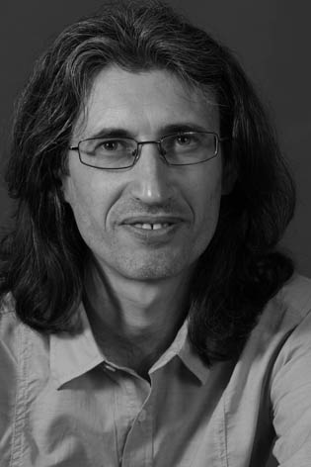
· Магистър по музикална педагогика – АМТИИ - Пловдив
· Магистър по психология – ВТУ «Св.св. Кирил и Методий»
· Следдипломна квалификация – преподавател по Паневритмия - НСА
· Позитивна психотерапия
· Психодрама – асистент;
· Участие в арт и музикотерапевтични семинари
Индивидуално и семейно консултиране, корпоративни обучения и консултации. Провеждане на семинари по астродрама и за работа с гласа.

«Привърженик съм на холистичния поглед към човека и живота. Във всички мои занимания търся цялостния поглед и разбиране. Над 20 години се занимавам с астрология. Психодрамата ми даде инструментариум, за да реализирам една провокативна среща между съвременната психология и динамичен поглед към астрологията. От 2005 г. започнах да провеждам семинари по Астродрама (съвместно със Соня Митева-Джеджева), като до този момент са се състояли над 120 семинара.
Себеопознаването е най-добрата възможност за личностно развитие. В основата стои възможността да преживеем елементите от собствената си звездна карта, след което да осмислим преживяното и да го приобщим към собствената си личностна структура. По този начин се обогатяваме, лекуваме, израстваме и развиваме.
Играта, изкуството, тялото ни са превъзходни и достатъчни инструменти, за да се реализираме като творчески същества.»
E-mail: astrodrama@abv.bg; Website: astrodramabg.com

2.

ВОДЕЩИ: Добринка Вълкова и Драгомир Падешки
УЪРКШОП: Пространство и тяло, памет и идентичност в индивидуалната психодрама
ИНФОРМАЦИЯ ЗА УЪРКШОПА:
Ще чертаем с тяло в пространството
каква е картата на идентичността
в несъзнаваното
какви истории чертаят
спомените на тялото
Ще се оставим на процеса да нарисува
социометрични фрактали
на проекции за минало
и спомени за бъдеще
индивидуално
или в група
Ще се интересуваме от въпросите:
Кои граници остават, кои граници изчезват.
Къде са слепите петна на идентичността?
Какво помня и какво забравям, когато съм в терапевтичния си процес
за себе си?
Има ли надграждане в терапията
или всичко рухва веднага след сесията
Всъщност те винаги важат.
Елате да поизследваме заедно, ако ви се играе над тази тема.
Семинар телесно-ориентирана психодрама.
ИЗИСКВАНИЯ КЪМ УЧАСТНИЦИТЕ: Няма
ИНФОРМАЦИЯ ЗА ВОДЕЩИТЕ:
Добринка Вълкова
започва да се занимава с психодрама през 1997 и се дипломира през 2007. Води групи и работи индивидуално с фокус – телесно ориентирана психодрама. Член на Българското дружество по психодрама и групова терапия.
Драгомир Падешки
е психодрама терапевт, член на Българското дружество по психодрама и групова терапия. Интересува се от темата за присъствието в терапевтичния процес.

3.

ВОДЕЩ: Константин Бандеров
УЪРКШОП: Целувка с непознат
ИНФОРМАЦИЯ ЗА УЪРКШОПА: Фотодраматично изследване на пространствата намиращи се между майчината целувка и целувката на/с друг. Проблематизиране на дистанцията, на контакта и на срещата, която се случва през тялото. Групова работа, придружена със снимане, разглеждане на снимки, споделяне/обсъждане. И една-две винетки, в които техниката „огледало” ще се разшири до „двойно огледало”, с помощта на фотографията...
ИЗИСКВАНИЯ КЪМ УЧАСТНИЦИТЕ: Група до 16 човека.
ИНФОРМАЦИЯ ЗА ВОДЕЩИЯ:
Психодраматист и фотограф, любопитен към психоаналитичните идеи на Жак Лакан. „Водил съм групи на деца и младежи от институции, на зависими, както и на хора, чиито семейства са били репресирани. В момента заедно с Инна Бранева водя психодрама група. Интересувам се от възможностите, които дават ролите на сниман и снимащ:
- За подобряване на самочувствието и ролевата гъвкавост;
- За работа с депресивни състояния;
- За работа с психотични и невербални деца и младежи;
- За изследване на обичайни и необичайни чувства, роли, срещи, отношения, модели на поведение;
- За изследване и придаване на социално приемливи измерения на въпроса «Какво да правя с тялото си и със сексуалността си?» при тийнейджъри, младежи в риск и други.”

Е-mail: bandera@mail.bg

4.

ВОДЕЩИ: Мален Маленов и Александър Евтимов – Шаманчето
УЪРКШОП: Хор на оплакванията
ИНФОРМАЦИЯ ЗА УЪРКШОПА: Традицията на «оплакващите» хорове може да се проследи чак до древността. Хорът в античната трагедия е колективен глас на протагониста, негов дионисиев «дубъл», възпяващ човешкото страдание в един свят, изоставен от боговете. В наши дни, жителите на все повече и повече градове по света увековечават своите оплаквания чрез хорови изпълнения, които събират интереса на милиони. Как стоят нещата у нас? За нас, българите, песимизмът на древните сякаш не е напълно чужд. Способни ли сме обаче да пеем в хор? И, къде на сцената да поставим неговия «контра-хор»? Нека превърнем нашето недоволство в произведение на изкуството.
· В програмата: Пловдивски акапелен хор за похвали и оплаквания (ПАХОПОП).
· Основни изисквания: любов към музиката, оплаквания
· NB: За целите на уъркшопа ще бъдат ползвани реални оплаквания. Всяка прилика с измислени такива е случайна и непреднамерена.
ИЗИСКВАНИЯ КЪМ УЧАСТНИЦИТЕ: Водещите ще проведат кратък предварителен разговор с всеки заявил се за уъркшопа участник.
ИНФОРМАЦИЯ ЗА ВОДЕЩИТЕ:
Мален Маленов
е психотерапевт с психоаналитична и екзистенциална ориентация. Има опит във воденето на процесно-ориентирани психодрама групи, в сферата на зависимостите, в консултирането на деца, юноши и родители и в индивидуална психоаналитична психотерапия при различни личностови и емоционални проблеми. Понастоящем работи в частната си практика и преподава в НБУ (бак. програма «Психология», маг. програма «Артистични психо-социални практики»). Има изявена страст към музиката и театралната импровизация.
Мален Маленов завършва психология към СУ "Св. Климент Охридски" и специализира клинична психология към Нов български университет. Завършва своето психотерапевтично формиране към Фондация "Психотерапия 2000" (1998-2007) и е сертифициран като психодрама-терапевт от БДПГТ и FEPTO. От 2006 г. специализира психоанализа към Психоаналитичен институт за Източна Европа (част от Международната психоаналитична асоциация) с тренингова анализа и супервизия в Лондон, Великобритания. Кандидат по психоанализа на възрастни и деца.
От 2002 г. е преподавател в Нов български университет, магистърска програма "Артистични психо-социални практики". От 2003 г. практикува като групов водещ и психотерапевт, а от 2005 г. е психолог и психотерапевт към Център за психосоциална подкрепа - София, където консултира деца, юноши и техните семейства. Работи в сферата на зависимостите като участник в терапевтичен екип и клиничен психолог (Медицински център "Хоризонт" 2003-2008). Член е на Българската асоциация по психотерапия, на Българското психоаналитично общество и на Българското дружество по психодрама и групова терапия. Вписан в националния Регистър на психотерапевтите с рег. № 019 / 06.10.2009
Александър Евтимов
е музикант и терапевт, агент на промяната. Интересите му са в областта на изкуството на момента, театрална, музикална и др. вид импровизация. Има дългогодишен опит в работата с рискови социални групи (деца в институции, психично-болни, хора, живеещи на улицата и др). Участник в програмата «Изкуство за социална промяна» и «Артистични психо-социални практики». Съосновател на лейбъл за съвременна музика и визуални изкуства «Биг-банда».

5.

ВОДЕЩ: Стоил Атанасов
УЪРКШОП: Говори с Тялото
ИНФОРМАЦИЯ ЗА УЪРКШОПА: Познаваме ли Тялото си? Разбира се, че да. Разбира се, че не. Няма нищо по-близко и нищо по-далечно от Тялото. Нищо по-чуждо. Да го заключим в килера, да си направим кайма, да си оставим само една негова част за спомен. Или...
Каня ви на среща с Тялото ви. Елате леко притеснени, смели и боси.
ИЗИСКВАНИЯ КЪМ УЧАСТНИЦИТЕ: Да се чувстват комфортно боси, отворени към експериментиране.
ИНФОРМАЦИЯ ЗА ВОДЕЩИЯ:
Предстоящо дипломиране като психодрама-водещ към Фондация "Психотерапия 2000". Занимава се с физически театър и психодрама над 10 години. Създател на ДИНГ. Обича да се храни с хора.
„Вярвам в спонтанността и креативността. И вярвам, че имаме спешна нужда от тях. Тук и сега. Това, че използваме тези думи все по-често, по никакъв начин не означава, че креативността и спонтанността се случват около нас и в нас. Напротив даже, тези думи сякаш се изкривяват, смисълът им се подменя и живеенето чрез създаване се отдалечава все повече. Обичам да провокирам себе си като провокирам другите. Обичам хората и храната. Обичам да се храня с хора. Вярвам в живеенето като експериментиране. Обичам неяснотата и метафората. Обичам да докосвам в тъмното. Търся динг.”
E-mail: blackgloves2000@gmail.com
Website: http://www.facebook.com/groups/ding.team/
.............................................................
.............................................................
.............................................................

ПРОГРАМА „ОТВОРЕНИ ВРАТИ”*

1.

ВОДЕЩ: Ани Йовкова
УЪРКШОП: Музикален уъркшоп “Да чуем другия в себе си ”- част от програма “Корени”.
ИНФОРМАЦИЯ ЗА УЪРКШОПА: Ще изследваме умението да слушаме и да чуваме. Ще обърнем внимание каква е разликата между двете. Често ние слушаме, но не чуваме какво другия ни казва. Защо? Защото той е различен, той е непознат, не може да ни разбере, защото “така”, защото не е правилно нито мястото, нито е времето... В този час водещият ще попита: ”А кога е времето, кой е другия и защо да е различен?” Фокусирани върху разликите, забравяме съществуването на приликите, на нещата които ни свързват. Така налагаме съзнателно или не ограничения, които ни пречат да достигнем до себе си и да направим връзка с другия. Няма среща, няма решение, няма разбиране. Лишавайки се от Другия и неговия поглед, дума, жест, докосване и опит ние не добавяме, а отнемаме от връзката си с Живота и света. Диалогът се случва само, ако има среща... В семинара ще се използват различни техники, провокиращи и разкриващи стари поведенчески модели похвати, песни, ритъм с барабани и глас. Вземете си ушите, отворете си очите - Другият, това си самият Ти!
ИЗИСКВАНИЯ КЪМ УЧАСТНИЦИТЕ: Няма
ИНФОРМАЦИЯ ЗА ВОДЕЩИЯ:
Студент към НБУ Специалност Артистични-психосоциални практики.
Водещ на уъркшопи. Разработва свой метод за работа сфолклорни мотиви чрез психодраматични техники и работа в група. Водещ на часовепо народно пеене.

E-mail: annayovkova@abv.bg

2.

ВОДЕЩ: Вероника Петрова
УЪРКШОП: Играта – основно средство за комуникация и отключване на креативност в работата с динамична група
Първа сесия: „Направи ми танц”
ИНФОРМАЦИЯ ЗА УЪРКШОПА: Процесът ще въвлече участниците в поредица от игри, стимулиращи движенческата креативност, повишаване телесната осъзнатост и развиващи експресивния потенциал на личността, ще предложи базови познания за танцово творчество, приказно фантазиране чрез тяло и танц и създаване на импровизирана хореография.
Участниците ще бъдат увлечени чрез играта в интензивен творчески процес, преминавайки през танц, музика и ритъм, игра с импровизирани кукли, в който те ще придобият познания за техники и нови подходи за работа с група, особено подходящи за групи от деца в неравностойно положение – социално и образователно, обогатявайки професионалните им подходи при тяхната индивидуална работа с деца.
ИЗИСКВАНИЯ КЪМ УЧАСТНИЦИТЕ: Удобни дрехи и обувки/чорапи за танцовата сесия
ИНФОРМАЦИЯ ЗА ВОДЕЩИЯ:
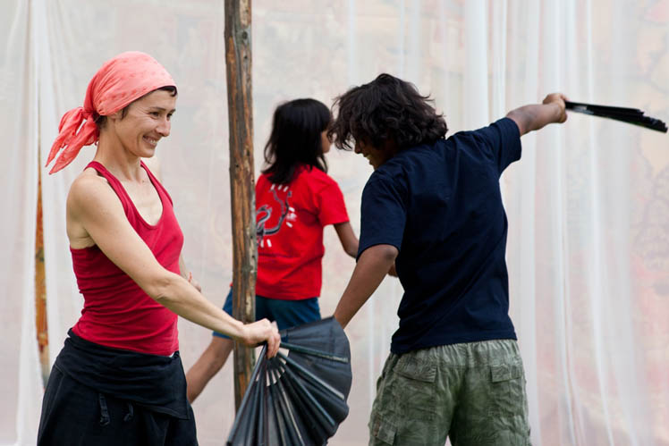
Вероника Петрова е танцов специалист в Академия Артисти за Деца, работи като актриса, танцьор и хореограф на свободна практика, участвала е в множество театрални и танцови продукции у нас и в чужбина. От 25 години работи с деца и младежи от различни социални и рискови групи. Завършила е специалност физически театър към Нов Български Университет като по време на следването си се обучава в няколко последователни курса по психодрама с водещи Александър Маринов, Александър Ангелов и Давид Йерохам. Специализирала е в редица уъркшопи по Laban Movement Analysis за актьори, Фелденкрайс метод, Танцова терапия, Буто танц и други. През последните 10 години тя развива собствен креативен подход към танца и движението и ползването му при работа сдеца. Тя е консултант на програма “Артисти за деца” и член на „Международна Академия Артисти за Деца”.
E-mail: artists4childrenacademy@gmail.com, Facebook: Artist for Children Academy

3.

ВОДЕЩИ: Вероника Петрова, Тома Бранкованов и Росица Гущерова
УЪРКШОП: Играта – основно средство за комуникация и отключване на креативност в работата с динамична група
Четвърта сесия: „Направи ми представление”
ИНФОРМАЦИЯ ЗА УЪРКШОПА: Участниците ще бъдат увлечени чрез играта в интензивен творчески процес, преминавайки през танц, музика и ритъм, игра с импровизирани кукли, в който те ще придобият познания за техники и нови подходи за работа с група, особено подходящи за групи от деца в неравностойно положение – социално и образователно, обогатявайки професионалните им подходи при тяхната индивидуална работа с деца.
ИЗИСКВАНИЯ КЪМ УЧАСТНИЦИТЕ: Няма
ИНФОРМАЦИЯ ЗА ВОДЕЩИТЕ:
Вероника Петрова е танцов специалист в Академия Артисти за Деца, работи като актриса, танцьор и хореограф на свободна практика, участвала е в множество театрални и танцови продукции у нас и в чужбина. От 25 години работи с деца и младежи от различни социални и рискови групи. Завършила е специалност физически театър към Нов Български Университет като по време на следването си се обучава в няколко последователни курса по психодрама с водещи Александър Маринов, Александър Ангелов и Давид Йерохам. Специализирала е в редица уъркшопи по Laban Movement Analysis за актьори, Фелденкрайс метод, Танцова терапия, Буто танц и други. През последните 10 години тя развива собствен креативен подход към танца и движението и ползването му при работа с деца. Тя е консултант на програма “Артисти за деца” и член на „Международна Академия Артисти за Деца”.
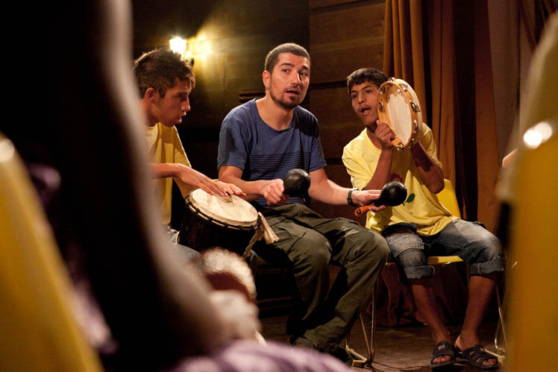
Тома Бранкованов е музикален специалист в Академия Артисти за Деца, работи като актьор и музикант на свободна практика, завършил е актьорско майсторство в Театрален Департамент на НБУ, където се обучава в курса по психодрама с водещи Александър Маринов и Александър Ангелов. Има десетгодишна практика в работата с деца от различни социални и рискови групи в България, Португалия, Кения. През 2011 г. успешно е сертифициран като преподавател, ритъм фасилитатор и DCM (drumcircle music) инструктор в единствената по рода си програма в България, към Институт за Съвременно Изкуство и Терапия „Libera”. Разработва собствен креативен подход, базиран на играта и ритъма с перкусионни инструменти при работата с деца. Той е консултант на програма “Артисти за деца” и член на „Международна Академия Артисти за Деца”.
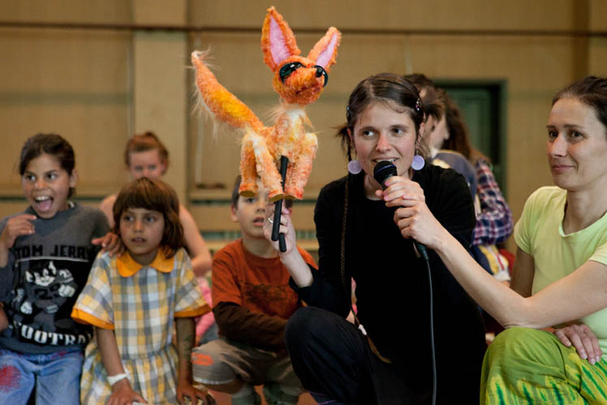
Росица Гущерова завършва "Актьорско майсторство и режисура за алтернативни и съвременни театрални форми" в НБУ, където интензивно практикува, като изпълнител и режисьор. Специализира и работи по програма „Изкуство за социална промяна“ към Център за култура и дебат „Червената къща“, и по-късно, като организатор събития в същата. Участва в редица български имеждународни артистични проекти и семинари, като последно завършва курс „Изкуство терапия” към Магистърската програма „Артистични психо-социални практики” към НБУ. От 2001 г. работи по проекти на Фондация „ДЕН ГРИ“, а от 2006 г. като специалист водещ Ателие Кукли и Куклотерапия в Академия Артисти за Деца за България.
E-mail: artists4childrenacademy@gmail.com, Facebook: Artist for Children Academy

4.

ВОДЕЩ: Владимир Самурков
УЪРКШОП: Дръмсъркъл-приключение в морето на емоциите по границите на възможностите - за немузиканти
ИНФОРМАЦИЯ ЗА УЪРКШОПА: Използването на барабана като мост между съзнавано и несъзнавано в човешката психика - едно деликатно и нежно пренасяне в света на скритите чувства и непозволени емоции. Потапяне в света на музиката и ритъма - едно пътешествие в света на емоциите и духа. Докосване на автентичното в нас, чрез музиката и ритъма. Красотата да бъдем тук и сега, силата на настоящето, с което ни дарява барабана, като ефикасно невербално средство за достигане на познание за себе си и света - дръм съркъл пътешествие и потапяне в морето на нашата душа.
ИЗИСКВАНИЯ КЪМ УЧАСТНИЦИТЕ: Няма
ИНФОРМАЦИЯ ЗА ВОДЕЩИЯ:
Водещ на уъркшопи и семинари с музикално-творческанасоченост. В момента води групи от страната и провежда уъркшопи с преподавателския състав на училищата от системата на средното образование.
E-mail: vladimirsamurkov@yahoo.com

5.

ВОДЕЩ: Десислава Даскалова
УЪРКШОП: “Once upon a time – зад предела на последната приказка”

ИНФОРМАЦИЯ ЗА УЪРКШОПА: Спомняте ли си вашите детски впечатления от вълшебните приказки? Как съчувствахте на главния герой, и заедно с него преодолявахте трудностите, и се радвахте на победите и успехите му? С персонажите от приказките ние се учихме да различаваме добро и зло, щедрост и скъперничество, смелост и страх, милосърдие и жестокост, вярност и предателство. Именно вълшебните истории събуждаха нашето въображение и фантазии и ни помагаха да се превъплащаваме в приказни герои, за да можем заедно с тях да достигнем до някои житейски истини и да намерим изход в иначе струващите ни се безизходни ситуации. Съвременните деца, слушайки приказки, също минават по този път на опознаване на света и придобиване на опит. Децата намират във вълшебните истории част от своя живот. Те се стремят да използват примера на положителния герой в борбата със своите страхове и проблеми. Освен това разказите и приказките посяват семенцето на надеждата в детето, което е изключително важно. Дете, лишено от надежда, се отказва да се бори с проблемите и никога не постига успех.

В този уъркшоп ще се опитам да разкрия някои от тайните при оказване на психологическа помощ на деца от 3 до 10г. Чрез използването на простички, но подробно предадени техники уъркшопът ще бъде полезен, както за родители, така и за психолози, педагози, социални работници – за всеки интересуващ се от детската душа и нейните проблеми. Ще бъдат представени примери и решения на проблемни ситуации чрез използването на терапевтични приказки. Ще разгледаме последователността, правилата и методите за съставяне на терапевтичната приказка, ако решите да я пишете самостоятелно.
ИЗИСКВАНИЯ КЪМ УЧАСТНИЦИТЕ: Няма
ИНФОРМАЦИЯ ЗА ВОДЕЩИЯ:

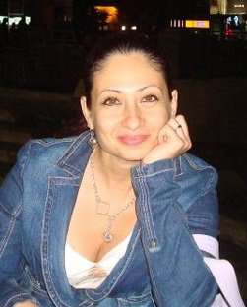
От 2007г. работя като психолог. В работата си използвам техники и концепции от различни терапевтични школи : Когнитивно - поведенческа терапия; Психодрама и Арт –терапия. Преди всичко се доверявам на интуицията си и смятам, че всеки човек трябва да търси своето развитие и самоусъвършенстване. Редовен член на Дружеството на психолозите в България ; ANVOLT (IT ) – Международна организация за подпомагане на страни оттретия свят ; ARCO BALENO ONLUS (It) - Италианска организация за помощ и подкрепана нуждаещи се; Association for Behavior Analysis International; ASA – Autism Society - USA.
„Всеки от нас някога е бил малко дете. Заради това във всеки възрастен живее едно дете, което иска да опознае света и себе си в него. Иска да играе да получава удоволствие, иска да му помагат в трудни моменти, и да се грижат за него. Осъзнавайки колко е важен за един човек натрупания опит като дете, аз избрах да стана детски психолог. Благодарна съм на семейството си за безграничната любов и подкрепа, която ми дадоха , защото днес аз съм щастлива да правя това, което ми харесва.
Завършила съм Пловдивски Университет „ П. Хилендарски“ . Магистърска степен „Консултативна психология“ и специализация „Клинична психология“. Продължих обучението си в модули по психодиагностика, арт – терапия, подходи за работа с деца с агресивно поведение, системен подход за работа със семейства, и т.н. Продължавам обучението си за психотерапевт в Когнитивно – поведенческа терапия. Преподавателите ми, личната терапия, и семинарите по метода на управление на реалността, ми помогнаха да формирам свой индивидуален стил на психологическо консултиране. По време на работа, ми помагат любовта към хората, безграничната вяра в човешките възможности, желанието да се развивам и оптимизма.
Моите клиенти са децата, техните преживявания ме интересуват повече от всичко друго, интересите им са на първо място. Но проблема никога не е само в детето. Затова аз, като специалист, работя заедно със семейството. Помагам на родителите да разберат какво се случва със детето им и създавам условия, отваряйки едно защитено пространство за хармонично развитие на малкия човек и възможност да заживее свой собственживот
В практиката си често използвам различни методи като: арт – терапия, игрова терапия и приказна терапия.
Вярвам,че човек намира щастието по пътя към себе си. Променяйки себе си, ние променяме света около нас!”
E-mail: centerphoenix@abv.bg; Website: http://centerphoenix.alle.bg

6.

ВОДЕЩ: Илия Деведжиев
УЪРКШОП: АБеПис - ателие за безотговорно писане
ИНФОРМАЦИЯ ЗА УЪРКШОПА:
Група за детски театър КАМИЛА провежда занятия с думи с различни групи деца от две години. Резултатите си приличат – децата бързо се научават да освобождават фантазията си, удивлението, че могат да създават истории бързо се превръща в удоволствие, съпреживяването на написаното от другите извежда писането от присъщата му самотност. Написаните от децата истории, макар и рамкирани от условията на конкретното упражнение, (освен чудесно креативно забавление), биха могли да бъдат ценен материал за анализ от страна на родител, педагог или психолог.
Уъркшопът "АБеПис – ателие за безотговорно писане" предлага запознаване с някои от нашите креативни занимания в два академични часа
· Час1: Загряващи асоциативни игри с думи – верижни асоциации.
· Упражнение “Писмо до – писмо от”
· Час 2: Загряващи асоциативни игри с думи – центрирани асоциации.
· Упражнение “Фантазен бином”
ИЗИСКВАНИЯ КЪМ УЧАСТНИЦИТЕ: Няма
ИНФОРМАЦИЯ ЗА ВОДЕЩИЯ:
Илия Деведжиев – свободен артист, мениджър на «Група за детски театър КАМИЛА». Без да бъде изцяло насочена към образователния театър и децата в риск, групата е заразена от идеите на Лятното Театрално Училище в Широка Лъка и все повече възприема като своя мисълта на Жак Лакан: "Всяко дете ще навлезе в света, въпросът е дали ще бъде поканено". Все по-съзнателно вече, всяка наша активност, насочена към деца, оформяме като покана. Множественото число тук е, за да покаже силното единомислие на членовете на КАМИЛА в креативния и реализационния период на нашата работа за деца. Тоест – личните професионални и творчески предизвикателства на водещия се припокриват с тези на Група за детски театър КАМИЛА. А те са – отправяне на предизвикателства към креативността на всяко едно дете, станало част от нашите събития – ателиета, представления, забавления. Създаване у всяко дете на увереност в себе си, съжителстваща с отвореност към другия. Рефрешване или дори създаване на нови връзки между дете и родител чрез съпреживяване на нашите събития.
И най-вече: Ремонт и поддръжка на пътищата към приказния свят.

7.

ВОДЕЩИ: Лора Величкова и Цвета Балийска - Соколова
УЪРКШОП: За маските и хората – пътуване към вътрешните образи през визуалния контакт с външни обекти
ИНФОРМАЦИЯ ЗА УЪРКШОПА: Как визуалното влияе на свързването с другия? Среща с вътрешни гласове през различни модели на идентификация. Кое ми е близко и от какво се разграничавам? Изследване на образите, които ни въздействат през игра и преживяване на различни роли. С помощтта на артистични, психодраматични и социометрични техники търсим значението на маските и скритото зад тях.
ИЗИСКВАНИЯ КЪМ УЧАСТНИЦИТЕ: Група от 6 до 10 участника
ИНФОРМАЦИЯ ЗА ВОДЕЩИТЕ:
Лора Величкова
е групов аналитик, член на Българското общество по групова анализа и групови процеси (БОГАГП). Завършва журналистика в СУ „Климент Охридски” и работи в сферата на комуникациите (журналистика и PR). След това се преориентира към терапевтичната и социалната. През 2013 г. завършва съвместната програма по Групова анализа на БОГАГП и Университет „Зигмунд Фройд“, Виена. Към момента е в процес на обучение за психодрама асистент и пред дипломиране в магистърската програма „Артистични психосоциални практики”. През последните пет години участва в различни проекти за психо-социална работа с ученици, води групи за тийнейджъри и психологически тренинги за актьори и спортисти.
„В работата с хора търся пресечните точки между психоанализата и действените подходи. Вълнуват ме преживяванията на индивида в група, и как груповата терапия подпомага житейското функциониране на индивида. Виждам срещата с другия като инструмент за личностно развитие и проявявам силен интерес към работа с тийнейджъри и професионални екипи. Изследвам взаимодействието между емоционалното и физическото тяло и експериментирам с различни техники за постигане на същностна промяна през терапевтична работа с психиката и тялото»
Цвета Балийска
e актриса, (НАТФИЗ 2006), преподавател по актьорско майсторство, магистър „Артистични психосоциални практики” (2013). От 2011 г. е в “Група за личен опит и психодрама” с водещ д-р Давид Йерохам, обучава се за психодрама асистент. От 2010 г. ръководи Театрална студия „Драмеди”. Води групи с деца, тийнейджъри и актьори. От началото на 2013 г. ръководи „Playback театър “Тук и сега”, в ролята на водещ и обучител. През 2013 г. посещава Плейбек фестивал в Англия, където се запознава с чуждия опит, знания и различни приложения и изпълнение на плейбек театъра. Използва психодраматичните методи в подготовката на актьора.
«Професионалните ми интереси извън теaтъра, са свързани с възможностите психологическите тренинги да спомогнат по-добрата подготовка на актьора, да запълнят дупките и липсите в стандартното му обучение. Работата ми с деца и тийнейджъри в различни проекти ме убеждава в нуждата с тях да се работи конкретно и целенасочено в посока развиване на себепознание, емпатия, умения за общуване и креативност. Вълнува ме въздействието на плейбек театъра, както върху зрителите, така и върху самите участници в групата. Интересуват ме и възможностите за използването на изкуството за социална промяна. И в изкуството, и в психодрамата най-много ме вълнуват преживяванията на човека. Вътрешният свят, който е непознат, скрит и малко плашещ.»
Website: tzvetaballiyska.wordpress.com

8.

ВОДЕЩ: Мариана Праматарова
ДИСКУСИЯ: Психологически и юридически аспекти в борбата с домашното насилие у нас през призмата на националното законодателство и международните договори
ИНФОРМАЦИЯ ЗА ДИСКУСИЯТА: Посочената тема разглежда актуални проблеми в практическото приложение на ЗЗДН, форми и начини на проявление, психология на извьршителя и жертвата, психологически портрет на домашния насилник, новите форми на психическо насилие – кибертормоз, психопатии, зависимости, етичен кодекс на пострадалите и техните права, случаи на опасен рецидив при домашно насилие пред националните сьдилища и европейския сьд по правата на човека.
ИЗИСКВАНИЯ КЪМ УЧАСТНИЦИТЕ: Няма
ИНФОРМАЦИЯ ЗА ВОДЕЩИЯ:
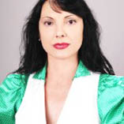
Поет, публицист, бивш телевизионен журналист, с многобройни публикации в централния и местния печат, специализирани издания, научни конференции, национални поетични и музикални конкурси. Автор на поетични, публицистични и педагогически книги. Изучавала е психолигия и педагогика в ПУ Паисий Хилендарски – Пловдив и право в БСУ – Бургас. Работи като адвокат – Адвокатска колегия Бургас. Профилирана е в гражданско-правни отношения, семейно право, дела по Закона за защита срещу домашно насилие, специализира по европейска програма кьм Европейския сьд по правата на човека.
Website: pramatarova-law.eu

9.

ВОДЕЩ: Росица Гущерова
УЪРКШОП: Играта – основно средство за комуникация и отключване на креативност в работата с динамична група
Трета сесия: „Направи ми кукла”
ИНФОРМАЦИЯ ЗА УЪРКШОПА: В тази сесия участниците ще могат да създадат своя кукла от подръчни материали, ще открият основни принципи за воденето и, чрез игрови модел, ще могат да създадат приказни истории...и още нещо. Процесът ще ви провокира да отключите творческият си потенциал и креативност в едно споделено преживяване.
Участниците ще бъдат увлечени чрез играта в интензивен творчески процес, преминавайки през танц, музика и ритъм, игра с импровизирани кукли, в който те ще придобият познания за техники и нови подходи за работа с група, особено подходящи за групи от деца в неравностойно положение – социално и образователно, обогатявайки професионалните им подходи при тяхната индивидуална работа с деца.
ИЗИСКВАНИЯ КЪМ УЧАСТНИЦИТЕ: Няма
ИНФОРМАЦИЯ ЗА ВОДЕЩИЯ:
Росица Гущерова завършва "Актьорско майсторство и режисура за алтернативни и съвременни театрални форми" в НБУ, където интензивно практикува, като изпълнител и режисьор. Специализира и работи по програма „Изкуство за социална промяна“ към Център за култура и дебат „Червената къща“ и по-късно, като организатор събития в същата. Участва в редица български и международни артистични проекти и семинари, като последно завършва курс „Изкуство терапия” към Магистърската програма „Артистични психо-социалнипрактики” към НБУ. От 2001 г. работи по проекти на Фондация „ДЕН ГРИ“, а от2006 г. като специалист водещ Ателие Кукли и Куклотерапия в Академия Артисти за Деца за България.
E-mail: artists4childrenacademy@gmail.com, Facebook: Artist for Children Academy

10.
ВОДЕЩ: Росица Чернокожева
УЪРКШОП: Деца сме всички или 173 начина да сме деца
ИНФОРМАЦИЯ ЗА УЪРКШОПА: Да върнем лентата на живота си. Стоп кадър! – Детство! В тези два часа ще се отърсим от цивилизационните и културологични наслоения. Ще се срещнем с детето в себе си. Детето, което носим до края в нас, както и синдрома Amarcord /Спомням си/. Ще се потопим в атмосферата на детските игри от текстовете на творци за деца. Предизвикателството е, че творбата за деца не е само прочетена и чута, а показана и видяна. Тук и сега. „Сгъстяваме“ линеарното време и пространство и се разгръщат сцените на развитие на детето: намиране на идентичността, признаването на Аза и признаването на другия. Така литературният текст – една културна консерва / Морено/ – през психодраматичните техники дублиране, огледало, и размяна на роли, ще бъде сгрята. Тези модели се явяват аналогични, универсални и за порастването на детето, и за динамиката във взаимоотношенията на възрастния. Тяхната терапевтична ефективност е във връзката роля – индивид, т.е. винаги играещ човек. Откриват се нови възможности и за децата, и за педагозите, водещи до повече самопознание, креативност и спонтанност. Това е глътка въздух сред притискащото ни ежедневно бързане. Дължим си го. Да го направим!
ИЗИСКВАНИЯ КЪМ УЧАСТНИЦИТЕ: Група до 20 души
ИНФОРМАЦИЯ ЗА ВОДЕЩИЯ:
Росица Чернокожева работи в Института за литература – БАН. Завършила е българска филология, философия и библиотекознание . Научни интереси: литература за деца и психоанализа. Защитена магистърска теза: «Как играта чете литературата за деца» към програмата «Артистични психо-социални практики». Докторант на самостоятелна подготовка на тема »Българската литература за деца. Психоаналитични прочити». Работи теоретично и практически – ролеви игри и психодрама - с деца, ученици и учители. Води курсове към ДИПКУ – Варна. Провеждала е лична анализа и участва в групи по психоанализа и психодрама.
Росица Чернокожева изследва едно интердисциплинарно пространство – психоаналитичен прочит на литературата за деца. Това е «приложна психоанализа», която води началото си още от началото на миналия век и списание «Имаго». Литературата, литературата за деца и психоанализата говорят на един и същи език – езика на чувствата. А играта е животът на детето. Психоаналитичният прочит на тези текстове е естествен, необходим и иновативен /досега у нас такъв е правен главно в приказното и психолингвистиката/. Провиждането през психоаналитичното и психодраматичното е възможно, защото несъзнаваното е иманентна природа на детството и литературата за деца. Този нов прочит дава възможност за по-дълбинно вникване в литературния текст, за по-нюансирани усети за психологията на литературното творчество. Не на последно място, той ни носи повече самопознание, емоционална интелигентност, както и терапевтичен ефект, защото преживяванията, белязали детството ни, ние преекспонираме през целия си живот. Такъв ракурс към творбите за деца открива повече възможности за деца, ученици и педагози.
E-mail: r_chernokozheva@abv.bg

11.
ВОДЕЩ: Снежанка Стоянова
УЪРКШОП: Среща с Мъжа и Жената в себе си
ИНФОРМАЦИЯ ЗА УЪРКШОПА: Оформяне на лица – прави се плоча, от която се оформят последователно 2 лица - мъжко и женско, за да се усетят двете архетипни енергии, които са свързани с много индивидуални асоциации (вместо плоча, може да се изработи кръгла пластика или две пластики). Участниците се оставят да преживеят срещата с мъжа и жената в себе си, с майката и бащата, с положителното и отрицателното, с Ин и Ян, с деня и нощта, с приливите и отливите…
ИЗИСКВАНИЯ КЪМ УЧАСТНИЦИТЕ: Няма
ИНФОРМАЦИЯ ЗА ВОДЕЩИЯ:
„МОДЕЛИРАНЕ НА СЕБЕ СИ“
Цикъл от арт-сесии за постигане на вътрешен баланс, себепознание и разкриване на творческия потенциал чрез работа с глина, бои, моливи, пастели и други материали.
Арт-сесиите „Моделиране на себе си” си поставят две основни задачи:
- терапевтична – освобождаване на определени психически и енергийни блокажи чрез работата с глината и въвличането в индивидуален творчески процес;
- опознаване на себе си – получаване на специфична невербална обратна връзка за нас самите, чрез моделирането на глината.
Спонтанното рисуване позволява на човек да изразява проблеми, чувства, страхове, желания, безпокойства по един незастрашаващ начин. Творческата работа дава възможност за общуване както със символи, така и вербално. Образите служат като средства, които улесняват комуникацията, израстването и прозренията.
Работата с бои е една възможностчовек да се движи по-свободно и да поема рискове с цветове и дизайн. Поемането на творчески рискове може да е първата стъпка към отваряне в други сфери от живота.
Работата с глина разкрива на човек други възможности да изразява себе си свободно (може да удря, да стиска, да се изцапа с глината, да я обработва, изразявайки своите чувства и емоции, да стане господар на глината, контролирайки я).
Медиумът на глината е избран поради съдържанието на земя и вода в нея. В своя земен аспект, глината представлява част от планетата, съдържаща паметта за сътворението й. В своя воден аспект, глината представлява пластичност, която позволява да се създава нещо ново.
Освен това, моделирането с глина дава възможност да се виждат нещата триизмерно, което разширява начина, по който човек гледа на живота – дадена ситуация може да се види от различни гледни точки. Тази дейност фокусира върху абстрактното мислене, чрез което човек може да изследва задачите на живота си от различна перспектива.
Това е начин човек да оформя, да конструира, да обработва себе си – поведения, отношения, своите образи и своята среда, да получава прозрения и да развива нови методи за разрешаване на своите задачи.
Целта на занятията по моделиране, е да осветим със светлината на съзнанието си тъмното вътрешно пространство, да извадим наяве скритите в неосъзнатото неща, и осъзнавайки ги чрез процеса на моделирането, да ги трансформиране и интегрираме в себе си. Във всяко нещо, скрито в тъмнината на неосъзнатото, е заключена част от нашата сила и по този начин ние си възвръщаме силата обратно в нашия център, ставайки по-цялостни.
Арт-сесиите “Моделиране на себе си“ са една възможност човек да се обърне навътре към себе си, към своя вътрешен Космос и да се срещне със Себе си. Всички ние сме склонни неосъзнато да правим всичко възможно, за да не се обърнем навътре към себе си. Стараем се да храним всячески сетивата си, за да сме обърнати навън, и да не се случи тази среща вътре в нас (гледаме телевизия, филми, ядем пикантни храни, преследваме външни придобивки – власт, пари...), да не застанем с лице към този вътрешен свой Космос и да се потопим в него. Задачата на Арт-сесиите “Моделиране на себе си“ е тази – обръщане навътре и влизане в своя неизследван, вътрешен Космос и провокиране на Процес на вътрешно изследване, който няма начало и няма край.
E-mail: arioto@abv.bg; Website: www.snejankastojanova.com

12.
ВОДЕЩ: Тома Бранкованов
УЪРКШОП: Играта – основно средство за комуникация и отключване на креативност в работата с динамична група
Втора сесия: „Направи ми ритъм”
ИНФОРМАЦИЯ ЗА УЪРКШОПА: Сесията ще предложи разнообразни ритъм базирани игри целящи подобряване на себеизразяването и комуникативните умения на участниците в група, настроението и мотивацията, активното слушане и следването на различни задачи чрез използването на ритъм фасилитирането като основен похват. Перкусионните инструменти ще бъдат осигурени от водещия.
Участниците ще бъдат увлечени чрез играта в интензивен творчески процес, преминавайки през танц, музика и ритъм, игра с импровизирани кукли, в който те ще придобият познания за техники и нови подходи за работа с група, особено подходящи за групи от деца в неравностойно положение – социално и образователно, обогатявайки професионалните им подходи при тяхната индивидуална работа с деца.
ИЗИСКВАНИЯ КЪМ УЧАСТНИЦИТЕ: Няма
ИНФОРМАЦИЯ ЗА ВОДЕЩИЯ:
Тома Бранкованов е музикален специалист в Академия Артисти за Деца, работи като актьор и музикант на свободна практика, завършил е актьорско майсторство в Театрален Департамент на НБУ, където се обучава в курса по психодрама с водещи Александър Маринов и Александър Ангелов. Има десет годишна практика в работата с деца от различни социални и рискови групи в България, Португалия, Кения. През 2011 г. успешно е сертифициран като преподавател, ритъм фасилитатор и DCM (drum circle music) инструктор в единствената по рода си програма в България, към Институт за Съвременно Изкуство и Терапия „Libera”. Разработва собствен креативен подход, базиран на играта и ритъма с перкусионни инструменти при работата с деца. Той е консултант на програма “Артисти за деца” и член на „Международна Академия Артисти за Деца”.
E-mail: artists4childrenacademy@gmail.com, Facebook: Artist for Children Academy
.............................................................
.............................................................
.............................................................

ОБЩИ СЕСИИ СЪС СВОБОДЕН ДОСТЪП*
(БЕЗ ЗАПЛАЩАНЕ)
1.
ВОДЕЩ: Ева Фалстрьом Борг, Швеция
ОБЩА СЕСИЯ: ОГЛЕДАЛНИ НЕВРОНИ, СЪПРЕЖИВЯВАНЕ И ПСИХОДРАМА
ИНФОРМАЦИЯ ЗА СЕСИЯТА: Ева Фалстрьом Борг ще направи кратка презентация относно удивителното откритие на огледалните неврони. Как огледалните неврони са били открити, начинът, по който те функционират и прагматичната роля, която имат като поощряват поведението на сътрудничество при по-висшите примати и хората. Научното откритие на огледалните неврони е от изключително важно значение за изследователите на психодрамата с цел да се разбере защо психодрамата и социодрамата са такива мощни агенти за персонални и социални трансформации.

Това е един интерактивен час, който ще даде възможност на участниците да разсъждават върху срещите и преживяванията от изминалия ден.
ИЗИСКВАНИЯ КЪМ УЧАСТНИЦИТЕ: Няма
ИНФОРМАЦИЯ ЗА ВОДЕЩИЯ: Ева Фалстрьом Борг е водещ психотерапевт и специалист по психодрама. Тя е международен треньор и супервайзор по психотерапия и психодрама, геносоциограма и трансгенерационни трансмисии, плейбек театър, библиодрама, възстановително правосъдие и социални трансформации.

Ева Фалстрьом Борг е бивш член на борда на Международната асоциация по групова психотерапия (IAGP).

Тя е основател на Федерацията на Европейските психодрама тренинг организации (FERTO) и е носител на наградата за цялостни постижения и принос, присъдена й от FEPTO през 2010 г.

2.
ВОДЕЩ: Ева Фалстрьом Борг, Швеция
ОБЩА СЕСИЯ: КУРАЖЪТ, ОТ КОЙТО СЕ НУЖДАЕМ, ЗА ДА БЪДЕМ СМЕЛИ
ИНФОРМАЦИЯ ЗА СЕСИЯТА: Последното послание, което Д-р Дж.Л. Морено изпраща чрез своята съпруга Зерка Морено, към групата си в Ню Йорк, непосредствено преди да издъхне е: „Кажете Да на живота, кажете Да на любовта, кажете Да на хората!” Какво вдъхващо надежда послание от един умиращ човек! Наистина се изисква кураж да кажеш „да”! Това послание е адресирано не само към групата в Ню Йорк, но също така и към всички занимаващи се с психодрама в света. Д-р Морено е бил загрижен не само за своите студенти и пациенти, но и за бъдещето на цялото човечество! Той ни е завещал инструменти, базиращи се на психодрама, социодрама, социатрия, социометрия, както и една философия, която ни учи, че тези активни инструменти не се ограничават само до специализирания терапевтичен кабинет, а може да се използват навсякъде, където са необходими. Д-р Морено имаше огромен кураж! Той беше изпреварил много времето, в което живееше. Той също искаше от нас да бъдем смели! Да действаме в реалния живот и да бъдем активни участници изграждащи обществото и света, в който живеем!

Ева Фалстрьом Борг ще ни представи кратки размисли относно философското наследство на Д-р Морено. След това тя ще покани членовете на групата да споделят размисли относно срещите и преживяванията си от Фестивала на Психодрамата в Пловдив. Дали сме получили и дали сме дали вдъхновение и подкрепа един на друг, за да станем по-смели? Да се осмелим да пробваме нови неща и идеи? Да се осмелим да правим грешки и да се опитваме отново? Как можем да станем сътворци на бъдещето на нашите общества, страни и на света?
ИЗИСКВАНИЯ КЪМ УЧАСТНИЦИТЕ: Няма
ИНФОРМАЦИЯ ЗА ВОДЕЩИЯ: Виж 1
3.
ВОДЕЩ: Д-р Евгений Генчев
ОБЩА СЕСИЯ: Протест и Контрапротест
Измеренията на про-теста и контра-теста (Социодраматично изследване)
ИНФОРМАЦИЯ ЗА СЕСИЯТА: Тази актуална за 2013 година тема постави много въпроси за позицията на всеки един български гражданин по отношение на участието, реакцията, рефлексията, действието и преработката на социалните и политически събития в обществото ни. Предлагам да изследваме заедно тези въпроси със средствата на социодрамата и да се срещнем с богатството на отговори и аспекти, които тези означаващи могат да разкрият пред всеки един от нас в тази конкретна среща.
ИЗИСКВАНИЯ КЪМ УЧАСТНИЦИТЕ: Няма
ИНФОРМАЦИЯ ЗА ВОДЕЩИЯ:
Д-р Евгений Генчев е психодрама-терапевт, съпредседател на фондация "Психотерапия 2000" и практикуващ психоаналитик, член на NLS. Психодрама водещ е от 1993г., участвал в многобройни международни и национални форуми по психодрама. През последните години изследва психодрамата в перспективата на лаканианската психоанализа. Открива за себе си социодраматичното изследване на професионални и обществено значими теми като една силна страна на психодрамата.

4.
ВОДЕЩ: Д-р Евгений Генчев
ОБЩА СЕСИЯ: Протест и Контрапротест
Аз и про/контра-теста (Социодраматично изследване)
ИНФОРМАЦИЯ ЗА СЕСИЯТА: Виж 3.
ИЗИСКВАНИЯ КЪМ УЧАСТНИЦИТЕ: Няма
ИНФОРМАЦИЯ ЗА ВОДЕЩИЯ: Виж 3.

5.
ВОДЕЩ: Д-р Евгений Генчев
ОБЩА СЕСИЯ: Протест и Контрапротест
Среща и контра-среща (Социодраматично изследване)
ИНФОРМАЦИЯ ЗА СЕСИЯТА: Виж 3.
ИЗИСКВАНИЯ КЪМ УЧАСТНИЦИТЕ: Няма
ИНФОРМАЦИЯ ЗА ВОДЕЩИЯ: Виж 3

6.
ВОДЕЩ: Ирина Груя, Румъния
ИЗИСКВАНИЯ КЪМ УЧАСТНИЦИТЕ: Няма
ИНФОРМАЦИЯ ЗА ВОДЕЩИЯ: Психодрама обучител от 2013 г., Психотерапевт от 2007 г., Опит в Плейбек театър.

.............................................................
.............................................................
.............................................................

ВЕЧЕРНА ПРОГРАМА СЪС СВОБОДЕН ДОСТЪП*
(БЕЗ ЗАПЛАЩАНЕ)

1.
СЪБИТИЕ: Playback театър «Тук и сега”
ДОПЪЛНИТЕЛНА ИНФОРМАЦИЯ:
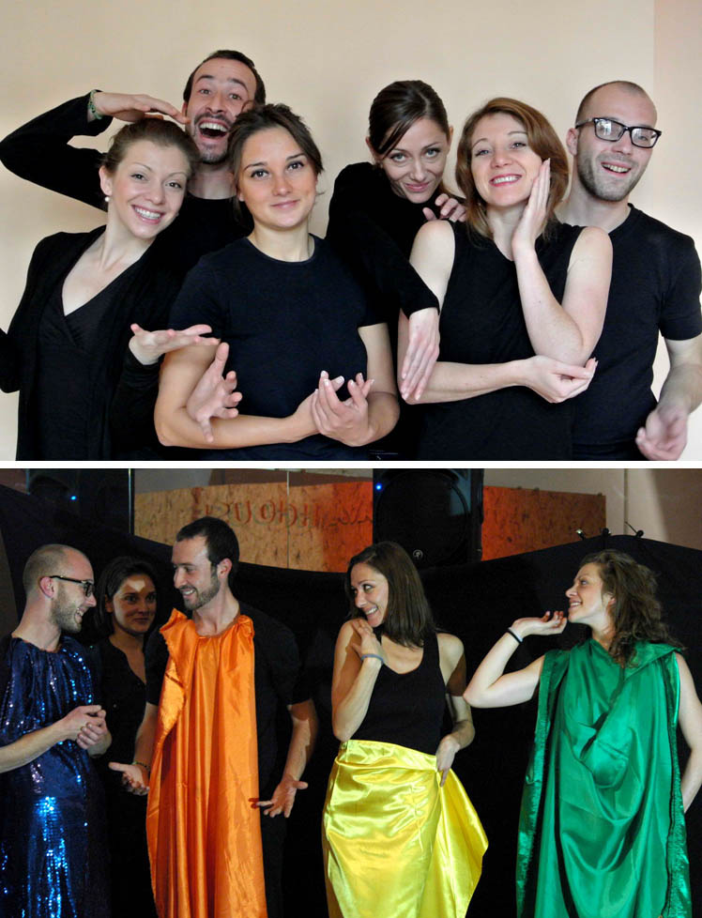
Името на Playback театърът прозлиза от наименованието на английски, което означава “да изиграеш отново”. Това е импровизационен театър, базиран на личните истории на хората от публиката. Той има структура, форма и ритъм, но няма сценарий. Актьорите използват умението си да слушат, да вникват в преживяванията на другите и креативността си, за да „върнат обратно” разказаните истории. На живо и спонтанно се изпълява и музиката към тях. Playback театърът дава възможност на всеки да избере ролята си- дали ще е участник, главен герой или зрител.
Playback театър “Тук и сега”- Театърът на твоята история.
За повече информация: thearehereandnow@wordpress.com
Facebook: Playback Theatre “Here and Now”, тел.: 0886 19 44 92
ВОДЕЩИ:
Playback театър «Тук и сега” - първата българска група член на International Playback Theatre Network
Продължителност: около 90 мин.

2.
СЪБИТИЕ: Представяне на филм "Jacob Moreno --the God of Psychodrama" и кинопсиходрама
ВОДЕЩИ: Румен Рачев, Екатерина Виткова и Румина Рачева
ИНФОРМАЦИЯ ЗА СЪБИТИЕТО: "Джейкъб Морено - Богът на психодрамата" е пълнометражен /времетраене 2 части по 30 мин. , общо 60 мин/., художествено-документален, научно-популярен филм за най-интересните, ключови моменти в живота на бащата на социометрията, психодрамата и груповата психотерапия. Посредством психодрамата Морено превръща психотерапията от научен метод в изкуство за изследване и лечение на душите. Това е първият пълнометражен филм за този велик човек не само в България, но и в света. По време на реализирането на проекта, авторите усещаха интереса и подкрепата на най-близкият съратник на Морено и близките му. "Дръжте ме в течение как върви вашият проект. Късмет. С най-добри пожелания и на добър път, Ваша - Zerka Toeman Moreno" Обща продължителност на събитието: около 90 мин.
ИНФОРМАЦИЯ ЗА ВОДЕЩИТЕ:
Румен Рачев
ПРОФЕСИОНАЛЕН ОПИТ
• Име и адрес на работодателя: Софийски Университет ”Св. Климент Охридски”
• Вид на дейността или сферата на работа: Нучно Изследователски Сектор - Научно- приложна лаборатория по експериментална психология и компютърна диагностика.
• Заемана длъжност: Психолог – проучвател
• Основни дейности и отговорности: Изследователска, приложна, научна, преподавателска
..............
• Име и адрес на работодателя: Медицинска Академия
• Вид на дейността или сферата на работа: Социална психиатрия
• Заемана длъжност: Социален психолог
• Основни дейности и отговорности: Научна, клинична, терапевтична, социална работа
..............
• Име и адрес на работодателя: 141. СОУ, 127. СОУ, 74. СОУ, ПМГ - Сливен
• Вид на дейността или сферата на работа: Училищна психология
• Заемана длъжност: Училищен психолог, педагогически съветник
• Основни дейности и отговорности: Психологическа, преподавателска, терапевтична
..............
• Име и адрес на работодателя: Софийско Дружество за Психично Здраве, Колеж по Семейни Отношения, Национална Асоциация за Психично Здраве, Институт по Училищна Психология, Балканска фондация за психично здраве, Академия за гражданско общество
• Вид на дейността или сферата на работа: Психологична, административна, оганизационна, неправителствен сектор
• Заемана длъжност: Председател на управителния съвет, изпълнителен директор
• Основни дейности и отговорности: Организационна, психологична, терапевтична
..............
• Име и адрес на работодателя: Клиника „Канчелов”
• Вид на дейността или сферата на работа: Психотерапевтична
• Заемана длъжност: Психолог, психотерапевт
• Основни дейности и отговорности: Индивидуална и групова психотерапия с психодрама
ОБРАЗОВАНИЕ И ОБУЧЕНИЕ
• Име и вид на обучаващата или образователната организация: Софийски Университет „ Св. Кл. Охридски”
• Основни предмети/застъпени професионални умения: Психолог, Психология, преподавател по психология в горния курс на всички видовее училища с втора специалност - история
• Наименование на придобитата квалификация: Магистър по психология
..............
• Име и вид на обучаващата или образователната организация: Нов Български Университет, Католически Ууниверситет Лювен
• Основни предмети/застъпени професионални умения: Психодрама, психоанализа, обектни отношения и др. с преподаватели от Католическия университет в Лювен Белгия - проф. Пиер Фонтен и Шантал Нев, и Бернхард Ахтенберг от Германия; От Обединеното Кралство Великобритания, Института в Тависток – Лондон: професорите Роберт Йанг, Гордан Лоранс, Дейвид Армстронг, лично е консултиран и супервизиран от тях и др.
• Наименование на придобитата квалификация: Магистърска програма по психологическо консултиране, Психодрама-водещ, Психодрама-терапевт
..............
• Име и вид на обучаващата или образователната организация: Нов Български Университет
• Основни предмети/застъпени професионални умения: Програма по Фамилна терапия с преподаватели от психиатричната клиника Марлборо – Лондон и др.
• Наименование на придобитата квалификация: Фамилен терапевт
..............
• Име и вид на обучаващата или образователната организация: Нов Български Университет, Plymouth University
• Основни предмети/застъпени професионални умения: Докторска програма по динамична психология
• Наименование на придобитата квалификация: Докторант
• Лични умения и компетенции придобити в жизнения път или в професията, но не непременно удостоверени с официален документ или диплома: Организиране и ръководене на национални и международни професионални форуми и събития; Автор на книги, сборници, списания и първите филми от област психология в България.
Във връзка със създаването на филма „ Джейкъб Морено - Богът на психодрамата” екипът е консултиран лично от Рене Марино, Виктор Ялом и Зерка Морено.
E-mail: rachev@mail.bg
Екатерина Виткова
Интереси: Лаканианска психоанализа; Психодрама;
Практика: частна практика; индивидуална и групова психотерапия; водене на групи за себепознание по метода Психодрама; участие в група за създаване на документални филми «Психодрамата и киното»; водещ на ателиета с психодраматични техники за деца и родители;
Румина Рачева
Ученичка
..............
..............
Уважаеми Колеги,
Предстои сформиране на нова група за създаването на следващият филм с работно заглавие "Първото психодраматично семейство" за и﻿ с подкрепата на семейство Морено и на най-близкия кръг от техни съмишненици. Желаещите да се включат в групата могат да се запишат, като изпратят автобиография и кратко писмо за мотивите си на rachev@mail.bg

3.
СЪБИТИЕ: Представление „Динг” със Стоил Атанасов
ИНФОРМАЦИЯ ЗА СЪБИТИЕТО: ДИНГ се случва в сценично пространство тип студио (публиката загражда сцената от три страни, като няма бариера между нея и сцената). Представлението не ползва предварително уточнен текст, сценарий или хореография, а се изгражда на принципа тук-и-сега, с участието на публиката. Целта е Срещата, а средството е Тялото.
Стоил Атанасов
Предстоящо дипломиране като психодрама-водещ към Фондация "Психотерапия 2000". Занимава се с физически театър и психодрама над 10 години. Създател на ДИНГ. Обича да се храни с хора.
«Вярвам в спонтанността и креативността. И вярвам, че имаме спешна нужда от тях. Тук и сега. Това, че използваме тези думи все по-често, по никакъв начин не означава, че креативността и спонтанността се случват около нас и в нас. Напротив даже, тези думи сякаш се изкривяват, смисълът им се подменя и живеенето чрез създаване се отдалечава все повече. Обичам да провокирам себе си като провокирам другите. Обичам хората и храната. Обичам да се храня с хора. Вярвам в живеенето като експериментиране. Обичам неяснотата и метафората. Обичам да докосвам в тъмното. Търся динг.»
E-mail: blackgloves2000@gmail.com
Website: http://www.facebook.com/groups/ding.team/

4.
СЪБИТИЕ: Форум театър
ВОДЕЩИ: Фабрика за идеи
ИНФОРМАЦИЯ ЗА СЪБИТИЕТО: Приложение на Метода „Форум театър” в психодраматичен контекст.
ИНФОРМАЦИЯ ЗА ВОДЕЩИТЕ:
Програма „Артистични психо-социални практики и Психодрама. Трима участника от екипа са в Програмата, един е завършил преди 3 години и в момента е в психодрама група за личен опит. Останалите двама са съответно в 4-ти и 2-ри семестър на Програмата.

E-mail: grunci@yahoo.com, ideasfactorybg@gmail.com

5.
СЪБИТИЕ: Презентация на книга на Адам Блатнер: Драматизирайки-Аза: Практически приложения на психодраматичните методи
ИНФОРМАЦИЯ ЗА ВОДЕЩИТЕ:
E-mail: centaur_art@abv.bg

6.
СЪБИТИЕ: Театър на поезията
ИНФОРМАЦИЯ ЗА СЪБИТИЕТО: Спектакъл по стихове на поети от Бургас, Поморие и Созопол

- Петима автори поети влизат в ролята на актьори и чрез силата на словото изразяват своето изкуство с конкретни сугестивни похвати. Присъстващите на експеримента възприемат нагледно-образно драмата на съвременния поет, драмата – любов, драмата – свобода, драмата – море, драмата – живот. В спектакъла участва и поет с увреждания, който много успешно се интегрира в ролята на актьор, благодарение на силната си мотивация и ролята на изкуството да въздейства и облагородява хората. Присъстващите ще имат възможността да чуят и стихове на друга подобна поетеса, които се изпълняват от рецитатор.
- Режисьор : Мария Атанасова
Спектакълът е изграден по стихове на: Евгений Апостолов, Калина Вергиева, Мариана Праматарова, Тома Троев, Стефка Бакалова, Мина Кръстева и Васил Костов

Website: http://artpieria.hit.bg;
Facebook: https://www.facebook.com/bourgas.mneakos?fref=ts
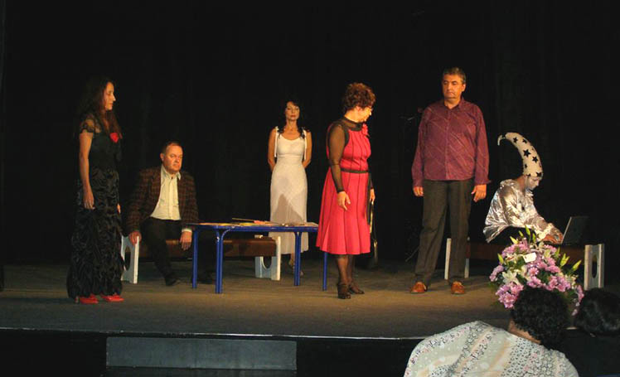

7.
СЪБИТИЕ: Архитектурно построяване на социалния атом и „дегустиране на пространството му“. Взаимодействие между артистични и терапевтични техники в изграждането, преживяването и трансформирането на социалния атом.
ДОКЛАД: Десислава Морозова
ИНФОРМАЦИЯ ЗА ВОДЕЩИЯ:
E-mail: lawandula@yahoo.com

8.
СЪБИТИЕ: Представяне на Българското общество по групова анализа и групови процеси – постерна сесия
ВОДЕЩ: Цветелина Йосифова
ИНФОРМАЦИЯ ЗА СЪБИТИЕТО: В края на септември 2013 година в София група от български и чуждестранни психотерапевти и съмишленици учреди Българското общество по групова анализа и групови процеси. То бележи успешното приключване на обучението на първата група по групова анализа в България.
Обществото е професионално сдружение, което развива идеите и практиката на психоанализата, груповата анализа, груповите процеси и групова психотерапия съгласно възгледите на Зигмунд Фройд, Зигфрид Хайнрих Фукс, Уилфред Рупрехт Бион, Джейкъб Леви Морено, Ървин Ялом и др. като установява психоаналитично общество по групова анализа и групови процеси в България; разпространява и популяризира теорията и практиката на психоанализата, груповата анализа, груповите процеси и груповата психотерапия; осъществява психоаналитично обучение, последващо обучение и супервизия на практиката по груповата анализа и групови процеси; формулира и прилага стандарти и критерии за професионална правоспособност, лицензиране и практикуване на групова анализа в България и др.
ИНФОРМАЦИЯ ЗА ВОДЕЩИЯ:
Цветелина Йосифова е психодрама-терапевт и групов аналитик, с индивидуална и групова практика в София. Основател и директор на Центъра за култура и дебат „Червената къща” (www.redhouse-sofia.org). Преподавател в магистърска програма „Артистични психо-социални практики и психодрама” на НБУ. Съ-учредител на Българското общество по групова анализа и групови процеси (www.groupanalysis-bg.org). Публикации в областта на психотерапията, изкуствата и културата.

E-mail: groupanalysis.bg@gmail.com; Website: www.groupanalysis-bg.org
.............................................................
.............................................................
.............................................................

ВЕЧЕРНА ПРОГРАМА*
СЪС ЗАПЛАЩАНЕ

СЪБИТИЕ: ПАРТИ с музика, танци и...

*УТОЧНЕНИЯ ПО ПРОГРАМИТЕ:
ОСНОВНАТА ПРОГРАМА включва психодраматични уъркшопи на водещи, формирани като психодрама-терапевт, психодрама-водещ или психодрама-асистент.
ПРОГРАМА «СМЕСЕНИ ПРОСТРАНСТВА» включва уъркшопи на водещи, формирани като психодрама-терапевт, психодрама-водещ или психодрама-асистент, които експериментират през психодрама с други подходи за работа с хора;
ПРОГРАМА «ОТВОРЕНИ ВРАТИ» включва уъркшопи на водещи в друг професионален контекст и обучение (изкуства, социална сфера, човешки ресурси, други) или в процес на обучение за психодрама-асистент;
ОБЩИ ОТВАРЯЩИ И ЗАТВАРЯЩИ СЕСИИ – отворени, безплатни сесии, в които са поканени всички участници и гости на Фестивала;
ВЕЧЕРНАТА ПРОГРАМА включва интерактивни представления, дискусии, ателиета, прожекции, представяния на книги и други. Участието в събитията от вечерната програма е безплатно за всички участници и гости на Фестивала. Единствено за участие в партито се предвижда заплащане.

.............................................................

